دانشگاه صنعتی اصفهان(B Nazanin 10 Regular)

دانشکده مهندسی مکانیک(B Nazanin 14 Regular)

طراحی تسمه و سیستم انتقال قدرت
نوار نقاله حمل سنگ آهن(B Nazanin 16 Bold)

پايان‌نامه کارشناسی مهندسی مکانیک(B Nazanin 16 Regular)

علی کیانی(B Nazanin 12 Bold)

استاد راهنما(B Nazanin 14 Regular)
دکتر محمدرضا فروزان(B Nazanin 12 Bold)

1401(B Nazanin 10 Bold)

دانشگاه صنعتی اصفهان(B Nazanin 10 Regular)

دانشکده مهندسی مکانیک(B Nazanin 14 Regular)

طراحی تسمه و سیستم انتقال قدرت
نوار نقاله حمل سنگ آهن(B Nazanin 16 Bold)

پايان‌نامه کارشناسی مهندسی مکانیک(B Nazanin 16 Regular)

علی کیانی(B Nazanin 12 Bold)

استاد راهنما(B Nazanin 14 Regular)
دکتر محمدرضا فروزان(B Nazanin 12 Bold)

1401(B Nazanin 10 Bold)

فرم معرفی پروژه

صفحه تشکر و قدردانی (آوردن این صفحه اختیاری است)

کلیه حقوق مالکیت مادی و معنوی مربوط به اين پايان نامه متعلق به دانشگاه صنعتی اصفهان و پدیدآورندگان است. این حقوق توسط دانشگاه صنعتي اصفهان و بر اساس خط مشی مالکیت فکری این دانشگاه، ارزش‌گذاری و سهم بندي خواهد شد.
هر گونه بهره برداري از محتوا، نتايج یا اقدام براي تجاري‌سازي دستاوردهاي اين پايان نامه تنها با مجوز کتبی دانشگاه صنعتی اصفهان امکان‌پذیر است. (B Nazanin 16 Regular)

صفحه تقدیم اثر (آوردن این صفحه اختیاری است)

چکيده
جابه‌جایی مواد یکی از مسایل مهم در صنایع بزرگ بوده و نقش مهمی در اقتصاد اینگونه صنایع ایفا می‌کند. نوارنقاله یکی از وسایل انتقالی است که کاربرد فراوانی در انتقال مواد جامدی چون پودرها، ذرات، گندله‌ها و کلوخه‌ها دارد. نوارنقاله‌ها همانند رگ‌های خونی کارخانه‌ها، مواد مورد نیاز را به دستگاه‌های مختلف می‌رسانند و در انتها، مواد خروجی را از آن‌ها تحویل گرفته و این چرخه مرتب تکرار می‌شود؛ به همین دلیل است که سلامت این تجهیزات بسیار مورد توجه است. در صورت بروز هر مشکلی در این شریان، چه به صورت گرفتگی در مسیر و یا پاره شدن تسمه، می‌تواند باعث توقف کل دستگاه‌های مربوطه گردد که زیان هنگفتی را به همراه خواهد داشت. بنابراین طراحی صحیح و ایمن این وسیله می‌تواند از بروز مشکلات جلوگیری کند. هدف این
پروژه طراحی تسمه و سیستم انتقال قدرت نوار نقاله ای با ظرفیت 1000 تن بر ساعت برای انتقال سنگ آهن می‌باشد . همچنین فرض شده است که از نوار نقاله در 2 شیف کاری ( 16ساعت ) در روز استفاده شود . همچنین سعی خواهد شد ضمن معرفی انواع مختلف سیستم‌های انتقال مواد و ویژگی‌ آن‌ها، تمرکز اصلی را برروی شناخت نوار نقاله‌ها و معرفی مولفه‌های اصلی طراحی آن گذاشت.
کلمات کليدی: نوار نقاله، سیستم انتقال قدرت ، تسمه نقاله، طراحی نوار نقاله

فهرست مطالب(B Nazanin 12 Bold)

عنوان(B Nazanin 10 Bold) صفحه
فهرست مطالب هشت
فهرست شکل‌ها ده
فهرست جدول‌ها یازده
فهرست علائم و نمادها دوازده
فصل اول: مقدمه 1
1-1 پیشگفتار 1
1-2 فرضیات و اهداف 4
فصل دوم: مبانی نظری 5
2-1 انواع سیستم‌های انتقال مواد 5
2-1-1 نوار نقاله تسمه‌ای 6
2-1-2 نقاله صفحه‌دار 7
2-1-3 نقاله بازویی 8
2-1-4 نقاله پیاله‌ای 9
2-1-5 نقاله زنجیری 10
2-1-6 نقاله پیچشی 11
2-1-7 نقاله کابلی 11
2-1-8 نقاله ناودانی 12
2-1-9 نقاله انعطاف‌پذیر 13
2-1-10 نقاله غلطکی 14
2-2 نوار نقاله‌ 14
2-2-1 اجزاء اصلی سازنده‌ی نوار نقاله 15
2-2-2 مزایای استفاده از نوار نقاله 15
2-3 انواع تسمه‌ی نوار نقاله 15
2-3-1 تسمه نقاله لاستیکی منجیددار EP 16
2-3-2 تسمه نقاله استیل کورد 19
2-3-3 تسمه نقاله‌های پی‌وی‌سی 20
فصل سوم: اصول طراحی 23
3-1 غلطک‌ها 23
3-1-1 غلطک‌های هرزگرد 23
3-1-2 غلطک‌های محرک 24
3-2 سیستم انتقال قدرت 26
3-2-1 الکتروموتور 26
3-2-2 کوپلینگ 27
3-3 تسمه 30
3-3-1 زاویه قرار (ریزش) و زاویه انبارش مواد 30
3-3-2 عرض تسمه 32
3-3-3 میزان کشش در تسمه 33
فصل چهارم: طراحی سیستم 35
4-1 داده‌های مسئله 35
4-1-1 محاسبه‌ی توان 36
4-1-2 محاسبه زاویه‌ی انبارش 36
4-1-3 محاسبه‌ی عرض تسمه 36
4-1-4 محاسبه‌ی میزان کشش در تسمه 37
4-2 طراحی سیستم انتقال قدرت 37
4-2-1 انتخاب موتور 37
4-2-2 انتخاب کوپلینگ 38
4-2-3 انتخاب گیربکس 39
4-3 طراحی تسمه 40
فصل پنجم: نتیجه‌گیری و پیشنهادها 41
5-1 نتیجه‌گیری 41
5-2 پیشنهادات 41
مراجع 43
فهرست شکل‌ها(B Nazanin 12 Bold)

عنوان صفحه
شکل ‏1–1 جزئیات یک سیستم نوار نقاله [1] 2
شکل ‏2–1 نوار نقاله تسمه‌ای در صنعت معدن [6] 6
شکل ‏2–2 یک نمونه نقاله‌ی صفحه‌دار [7] 8
شکل ‏2–3 یک نمونه نوار نقاله‌ی بازویی [9] 8
شکل ‏2–4 یک نمونه نقاله‌ی پیاله‌ای [10] 9
شکل ‏2–5 یک نمونه نقاله‌ی زنجیری [11] 10
شکل ‏2–6 نمونه‌ای از یک نوار نقاله‌ی پیچشی [12] 11
شکل ‏2–7 نمونه‌ای از یک نقاله‌ی کابلی [13] 12
شکل ‏2–8 نمونه‌ای از یک نقاله‌ی ناودانی [14] 13
شکل ‏2–9 نمونه‌ای از یک نقاله‌ی انعطاف‌پذیر [15] 13
شکل ‏2–10 نمونه ‌ای از نقاله‌ی غلطکی [17] 14
شکل ‏2–11ساختار نوار منجیددار [18] 16
شکل ‏2–12نحوه‌ی نام‌گذاری تسمه‌های EP [18] 19
شکل ‏2–13 ساختار تسمه‌ی استیل کورد [21] 20
شکل ‏2–14 تسمه‌های PVC [23] 21
شکل ‏3–1 آرایش‌های مختلف غلطک‌های هرزگرد نوار نقاله [24] 24
شکل ‏3–2 شماتیک یک غلطک محرک [25] 24
شکل ‏3–3 حالت‌های مختلف تماس نوار با غلطک محرک [25] 26
شکل ‏3–4 انواع کوپلینگ‌های متداول [1] 28
شکل ‏3–5 تغییرات گشتاور خروجی موتور با کوپلینگ غیرقابل انعطاف و گشتاور ورودی به غلطک [1] 29
شکل ‏3–6 تغییرات گشتاور خروجی موتور باکوپلینگ هیدرولیک و گشتاور ورودی به غلطک [1] 30
شکل ‏3–7 شماتیک زاویه قرار و انبارش مواد a) زاویه قرار b) زاویه انبارش [27] 30

فهرست جدول‌ها(B Nazanin 12 Bold)
عنوان صفحه
جدول ‏2–1 انواع گرید تسمه نقاله بر اساس جدول شرکت [19]Savatech 18
جدول ‏3–1 مقادیر مختلف مولفه‌ی C₁ [26] 25
جدول ‏3–2 مقادیر پیشنهادی برای زاویه قرار و انبارش [28] 31
جدول ‏3–3تعیین عرض تسمه برای نوار نقاله‌ای با زاویه‌ی غلطک 0 درجه [29] 31
جدول ‏3–4تعیین عرض تسمه برای نوار نقاله‌ای با زاویه‌ی غلطک 20 درجه [29] 32
جدول ‏3–5تعیین عرض تسمه برای نوار نقاله‌ای با زاویه‌ی غلطک 35 درجه [29] 32
جدول ‏3–6 تعیین عرض تسمه برای نوار نقاله‌ای با زاویه‌ی غلطک 45 درجه [29] 33
جدول ‏3–7 حداکثر سرعت مجاز تسمه بر اساس نوع بار [29] 34
جدول ‏4–1 فرضیات مسئله 35
جدول ‏4–2کاتالوگ انتخاب موتور [31] 38
جدول ‏4–3کاتالوگ انتخاب کوپلینگ [32] 38
جدول ‏4–4کاتالوگ انتخاب گیربکس [33] 39
جدول ‏4–5کاتالوگ انتخاب تسمه [34] 40

فهرست علائم و نمادها(B Nazanin 12 Bold)
 | نمادهای لاتین |  | علائم يونانی
C₁ | فاکتور انتقال | α | زاویه‌ی تماس تسمه با غلطک محرک
C₂ | فاکتور انتقال | 𝛽_{dyn} | زاویه انبارش
F_{U} | نیروی جلو برنده | _{st}𝛽 | زاویه قرار
H | ارتفاع | μ | ضریب اصطکاک بین نوار و غلطک محرک
i | نسبت تبدیل گیربکس
T₁ | نیروی کشش در سمت حمل کننده نوار | ₁𝜔 | سرعت دورانی موتور
T₂ | نیروی کشش در سمت پایینی نوار | ₂𝜔 | سرعت دورانی غلطک
 | میزان بار، ton/h
M | گشتاور مورد نیاز غلتک
P₁ | توان مورد نیاز نوار نقاله
P₂ | توان مورد نیاز نوار نقاله با احتصاب تلفات
P_{A} | توان خروجی موتور
P_{T} | توان نامی موتور
V | سرعت

فصل اول
فصل اول: مقدمه(B Nazanin 13 Bold)

پیشگفتار(B Nazanin 12 Bold)
امروزه با پیشرفت روزافزون صنایع و افزایش تقاضای بازار، تولیدکنندگان به دنبال تولید سریع با بازده بالا، استفاده بهتر از زمان و حمل سریع مواد با تعداد کارگران کمتر برای سوددهی بیشتر هستند. یکی از موثرترین راه‌ها برای رسیدن به این هدف، استفاده از ماشین‌آلات صنعتی و خودکار است. ماشین آلاتی که بیشتر مراحل کاری آن‌ها به طور خودکار صورت بگیرد و اتکای آن به عوامل انسانی کمتر باشد. از نمونه‌های متداول این ماشین آلات در صنعت میتوان به نوار نقاله‌ها اشاره کرد که نقش به سزایی را در توسعه روش‌های حمل و نقل دارند و در اغلب کارخانه‌ها می‌توان آن‌ها را مشاهده کرد.
چندین دهه است که نوارهای نقاله برای انتقال مواد تودهای یا فله و بستهبندی شده در حجم بالا به کار میروند و در این مدت با ارائه ویژگیهای منحصربهفردی مانند کارکرد امن، هزینه کم و منطبق برگستره وسیعی از شرایط آبوهوایی، ارزش خود را بهطور کامل اثبات نمودهاند. با استفاده از نوار نقاله کالاها و محصولات به صورت مکانیکی، مطمئن، پیوسته و در زمان مشخص منتقل می‌شوند. نوارهاى نقاله‌ها اهمیت بسیار بالایی دارد زیرا علاوه‌بر رساندن مواد اولیه مورد نیاز به قسمت‌های مختلف و جابه‌جایی مواد بین دستگاه‌ها در طول فرایند تولید، محصول نهایی را از بخش تولید به انبارها منتقل می‌کنند.
در شکل ‏1–1شماتیکی از یک سیستم نقاله به همراه اجزاء آن نمایش داده شده است. جزاء اصلی سازنده این سیستم عبارتند از: تسمه، سیستم انتقال قدرت، پولی، رولیک‌های رفت و برگشت.
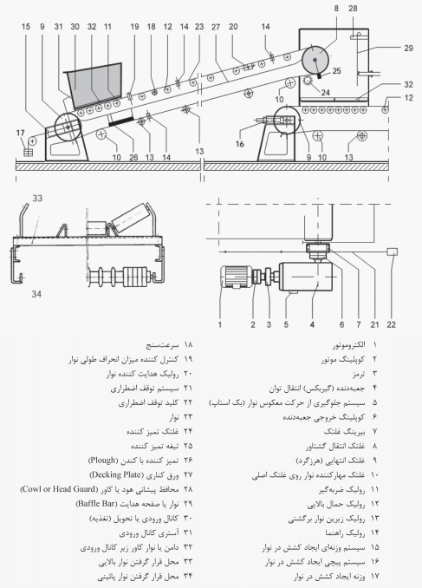
شکل ‏1–1 جزئیات یک سیستم نوار نقاله [1]
تا میانه دهه 1970 میلادی، تحقیقات روی نوار نقاله‌ها در جهت انتخاب مواد مناسب برای ساخت نوار و نیز بهبود سیستم تامین نیرو محرکه متمرکز شده بود؛ اما پس از آن نیاز به ظرفیت بالا و انتقال مواد در فواصل طولانی‌تر باعث شد مطالعات روی بهبود سطح مقطع بار موجود روی نوار، روش‌های مختلف افزایش طول انتقال، افزایش مقاومت نوار در شکاف خوردن یا پاره شدن و نیز اتصالات دو انتهای نوار متمرکز شود. سیر تحول نوار نقاله‌ها در طول تاریخ به اختصار به شرح زیر است [1]:
- 1870: اولین نوارهای ساخته شده از تسمه‌های کتانی طراحی شدند [1].
- 1892: توماس رابینز اقدام به اختراع مجموعه‌ای از محصولات کرد که منجر به توسعه و استفاده از نوار نقاله در معادن برای جابه‌جایی مواد معدنی از قبیل زغال‌سنگ و سنگ معدن شد [2].
- 1901: ساندویک اقدام به ساخت و تولید تسمه نقاله فولادی کرد [2].
- 1905: ریچارد ساتکلیف نخستین نوار نقاله ویژه برای حمل و جابه‌جایی زغال‌سنگ در معادن را تولید و عرضه کرد که منجر به انقلاب صنعتی بزرگی در صنعت معدن شد [2].
- 1913: هنری فورد خطوط مونتاژ تسمه نقاله را در مجموعه کارخانه اتومبیل سازی فورد راه‌اندازی نمود [2].
- 1914: ارائه نخستین نوار نقاله‌های لاستیکی ساخته شده بر پایه تسمه‌های انتقال توان رایج [1].
- 1921: تاسیس کارخانه اینرکا نخستین سازنده تخصصی نوارهای لاستیکی [1].
- 1923: نخستین استفاده از نوارهای نقاله در معادن زیرزمینی که به‌دلیل مشکلات انتقال نیروی محرکه، موفقیت‌آمیز نبود [1].
- 1926: ساخت نخستین نوار نقاله‌های دارای پوشش مقاوم [1].
- 1928: معرفی نوار نقاله‌های دارای لایه‌های کتانی [1].
- 1933: توسعه نوارهای ترکیبی الیاف ریون و کتان و نهایتاً ارائه نوارهای ساخته شده از 100درصد ریون. همچنین گذار از استفاده از لاستیک طبیعی به لاستیک مصنوعی در ساخت نوار نقاله‌ها از این سال اتفاق افتاد [1].
- 1941: استفاده از نوارهای پی‌وی‌سی در فضای باز [1].
- 1942: جاسازی رشته‌های فولادی درون نوارهای لاستیکی و استفاده از این نوارهای تقویت شده در انتقال مواد برای فواصل طولانی در ایالات متحده امریکا [1].
- 1970: استفاده از رشته‌های تقویت کننده آرامید به‌عنوان منجید در نوار نقاله‌ها [1].
پس از گذشت چند دهه و با گسترش استفاده از سیستم‌های نوار نقاله در صنایع مختلف، استاندارد ISO در سال 1979 در ارتباط با تجهیزات سیستم‌های پیوسته انتقال مواد منتشر شد و استاندارد DIN در سال 1982 موارد استاندارد طراحی نوار نقاله را عنوان کرد [3, 4].

فرضیات و اهداف
نوار نقاله‌ها همانند رگ‌های خونی کارخانه‌ها هستند که مواد مورد نیاز را به دستگاههای مختلف می‌رسانند و در انتها، مواد خروجی را از آن‌ها تحویل‌گرفته و این چرخه مرتب تکرار می‌شود. به همین دلیل است که سلامت این تجهیزات بسیار مورد توجه است. در صورت بروز هر مشکلی در این شریان، چه به صورت گرفتگی در مسیر و پاره شدن تسمه، می‌تواند باعث توقف کل دستگاه‌های مربوطه گردد که زیان هنگفتی را به همراه خواهد داشت. بنابراین در طراحی نوار نقاله‌ها باید نهایت دقت لحاظ شود تا احتمال بروز مشکلات مختلف به حداقل برسد و نوار نقاله بتواند در مدت زمان طولانی بدون توقف کار کند.
در این پروژه سعی بر آن است که ضمن آشنایی با برخی از اجزاء اصلی یک سیستم نوار نقاله و بررسی نکات ضروری در طراحی و ساخت آن‌ها، با در نظر گرفتن فرض‌های معقول، تسمه و سیستم انتقال قدرت یک نوار نقاله طراحی شود.

فصل دوم
فصل دوم: مبانی نظری
در این فصل سعی خواهد شد ضمن آشنایی با انواع مختلف سیستم‌های نقاله، تمرکز اصلی را بر‌روی شناخت نقاله‌های نواری و اجزاء اصلی آن گذاشته و انواع نوار‌هایی که برای انتقال مواد استفاده می‌شوند، مورد بررسی قرار می‌گیرند.

انواع سیستم‌های انتقال مواد
سیستم های انتقال مواد در انواع مختلف طراحی می‌شوند و هر کدام با توجه به ویژگی‌هایی دارند در جای مناسب به کار گرفته می‌شوند. برخی از مهم‌ترین انواع سیستم‌های نقاله به شرح زیر است:

1) نوار نقاله تسمه‌ای | 2) نقاله صفحه‌دار | 3) نقاله بازویی
4) نقاله پیاله‌ای | 5) نقاله زنجیری | 6) نقاله پیچشی
7) نقاله کابلی | 8) نقاله ناودانی | 9) نقاله انعطاف‌پذیر
10) نقاله غلطکی

نوار نقاله تسمه‌ای (B Nazanin 11 Bold)
بدون شک متداول ترین نوع نوار نقاله، سیستم‌های تسمه نقاله هستند که تقریباً در هر صنعتی جایگاه خود را پیدا کرده‌اند که با عرض‌های مختلف از طول‌های کوتاه تا چند کیلومتر ساخته می‌شود و در شکل ‏2–1 یک نمونه از این نوار نقاله‌ها قابل مشاهده هست. این نوع نقاله‌ها دارای حداقل 2 پولی هستند و توسط یک تسمه که به دور آنها می چرخد، یک حلقه بسته را شکل می‌دهند. همچنین حداقل یکی از پولی‌ها توسط سیستم انتقال قدرت تغذیه می‌شود [5].
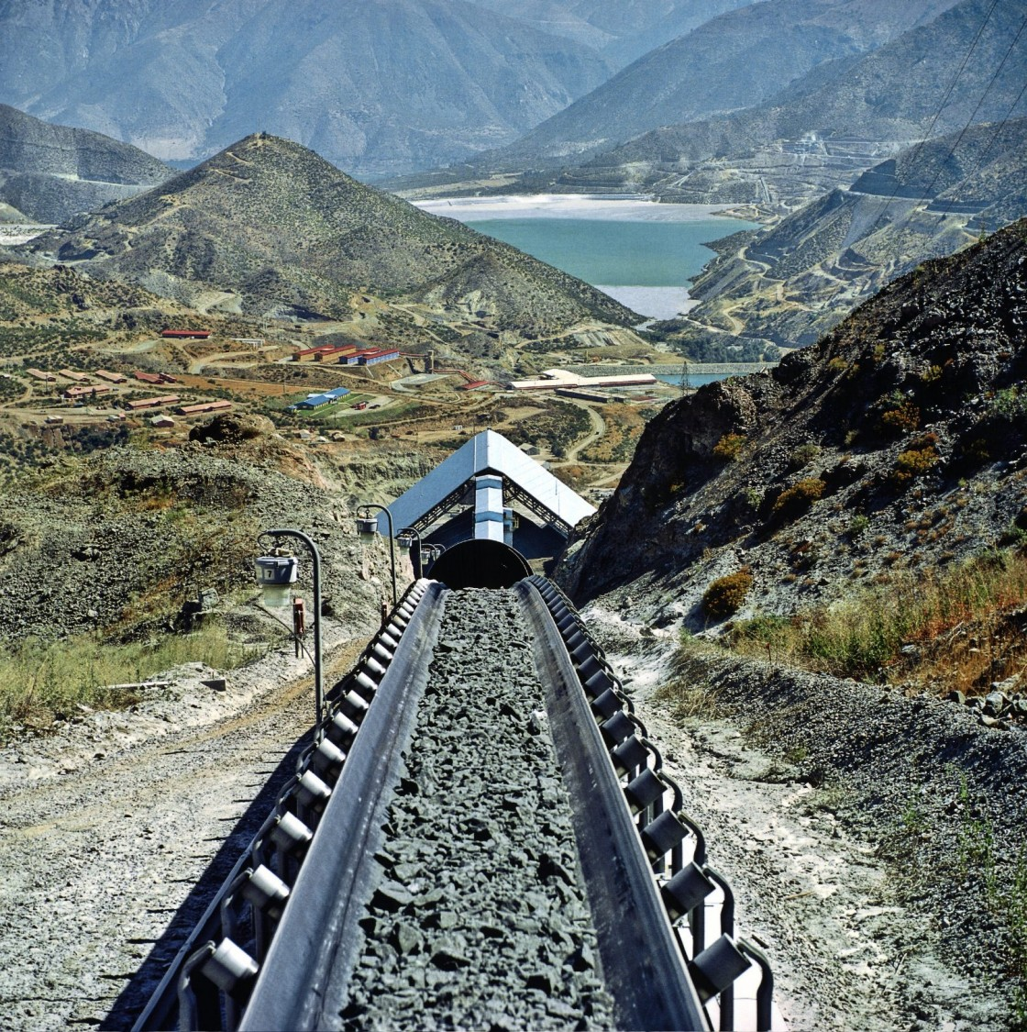
شکل ‏2–1 نوار نقاله تسمه‌ای در صنعت معدن [6]
به طور کلی تسمه نقاله برای 2 کاربرد عمده مورد استفاده قرار می‌گیرد:
- برای مواد بسته بندی (جعبه، بسته، کیسه، اقلام جامد یا محصولات و غیره)
- برای مواد فله‌ای (غلات، نمک، ماسه، سنگ معدن، زغال سنگ و غیره)
سیستم‌های تسمه نقاله از مواد بسیار متنوعی ساخته شده‌اند و در بسیاری از کاربردهای مختلف، نه تنها در محیط های صنعتی، استفاده می‌شوند. می‌توان کاربرد آن‌ها را در فرودگاه‌ها (حمل بار)، رستوران‌ها (حمل و نقل غذا به ویژه رستوران های سوشی)، در مراکز اسکی (حمل و نقل افراد و تجهیزات اسکی آن‌ها) و غیره مشاهده نمود [5].
خصوصیات این سیستم به شرح زیر است:
- می‌تواند مواد را در سطح افقی یا شیب‌دار به طرف بالا یا پایین حمل کند.
- نوارهایی که کاملاٌ صاف و مسطح‌اند برای انتقال قطعات در طول خط مونتاژ به‌کار می‌روند.
- نوارهایی که بر روی رولرهای کاملاٌ صاف و افقی قرار دارند، معمولاٌ جهت انتقال جعبه‌ها و بسته‌بندی‌ها به‌کار می‌روند.
- نوارهای مقعری که معمولا به‌صورت U یا V دارای دو یا سه رولیک بصتورت مایل می‌باشند، برای انتقال مواد به‌صورت انباشته به‌کار می‌روند (معادن، صنایع سیمان، گچ، گندم، ذرت و...).
- نوارهای فلزی معمولاٌ در جایی که گرما یا سرمای زیاد یا فعل و انفعالات شیمیایی وجود داشته باشد، مورد استفاده قرار می‌گیرند.
- سرعت آن از 3 تا 200 متر بر دقیقه است.
همچنین نقاله‌های تسمه‌ای به 3 نوع تقسیم‌بندی می‌شوند:
- تسمه زیپ‌شونده: نواری است که با اتصال لبه‌های آن به یکدیگر شکل لوله به خود می‌گیرد
به شکلی که در هنگام دریافت و تخلیه این لوله باز و هنگام حمل بسته است.
- تسمه مسطح: یک نوع نقاله‌ی تسمه‌ای است که تسمه آن به وسیله یک سطح صاف یا
هرزگردهایی افقی به‌صورت مسطح نگه‌داشته می‌شود.
- تسمه مقعر: یک نوع نقاله‌ی تسمه‌ای است که تسمه آن بر روی هرزگردهای مایل یا سطح
مقعر دیگری قرار دارد که باعث خم شدن لبه‌های تسمه می‌شود.

نقاله صفحه‌دار
نقاله‌ای است که انتقال‌دهنده آن شامل ورقه‌های فلزی یا پلاستیکی با لبه‌های خم شده به‌طرف بالا است که در دو پهلوی آن دو رشته در حرکت‌اند. نمونه‌ای از این نوع نقاله در شکل ‏2–2 قابل مشاهده است.
خصوصیات این سیستم به شرح زیر است:
- ظرفیت تا 7000 متر مکعب در ساعت و بالاتر
- با سرعت 60 تا 100 متر بر دقیقه کار می‌کند.
- تا شیب 35 درجه نیز قابل استفاده می‌باشد.
- برای حمل مواد با حجم زیاد و جنس سخت ایده‌آل است.

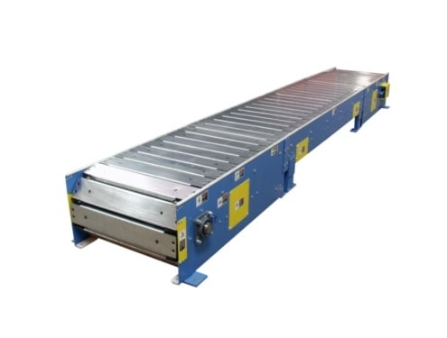
شکل ‏2–2 یک نمونه نقاله‌ی صفحه‌دار [7]

نقاله بازویی
این نقاله‌ها شامل بازوهای گرد یا مستطیلی شکل با فاصله مساوی هستند که بر روی یک زنجیره پیوسته نصب شده‌اند. زنجیره و بازوها در یک مجموعه فرورفتگی قرار دارند که از یک بخش انتقال مواد و یک بخش برگشت تشکیل شده است [8]. شکل ‏2–3 این نوع نوار نقاله را نشان می‌دهد.
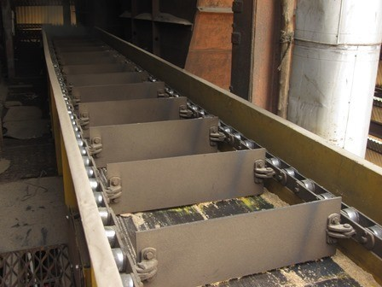
شکل ‏2–3 یک نمونه نوار نقاله‌ی بازویی [9]

خصوصیات این سیستم به شرح زیر است:
- در مسیرهای عمودی یا با شیب تند قابل استفاده است.
- جهت حمل بشکه، جعبه وکیسه مناسب است.
- بار را می‌تواند به طرف بالا یا پایین حمل کند.
- به‌صورت خودکار بار را خالی میکند .
- سرعت زنجیر آن در حدود 30 تا 60 سانتی متر بر دقیقه است.

نقاله پیاله‌ای
نقاله‌ای است که سطح انتقال دهنده آن از یک یا چند رشته زنجیر تشکیل شده است که سطل‌های بالابر به آن وصل‌ شده‌اند و جهت حمل مواد به صورت انباشته در مسیر عمودی یا شیب‌دار به¬کار می‌رود [5]. شکل ‏2–4 نمونه‌ای از این نوع نقاله را نمایش می‌دهد.
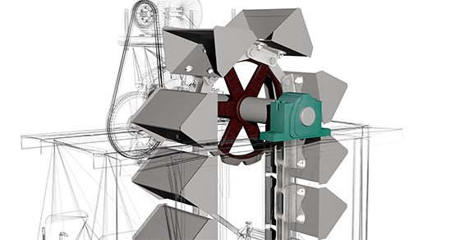
شکل ‏2–4 یک نمونه نقاله‌ی پیاله‌ای [10]
خصوصیات این سیستم به شرح زیر است:
- برای حمل مواد و محصولاتی پودری یا دانه‌ای شکل مانند سیمان، مواد معدنی، شن و ماسه، حبوبات، بقولات (گندم، ذرت، جو) به‌کار می‌رود.
- با پوشش یا بدون پوشش از آن استفاده می‌شود و برای حمل مواد داغ، زبر و خراشیده، ایده‌آل است.
- تخلیه آن به کمک نیروی گریز از مرکز انجام می‌گیرد.
- در مسیرهای عمودی و شیبدار حرکت میکند و شیب آن میتواند بین 45تا 90درجه باشد.

نقاله زنجیری
همانطور که از نام آن‌ها مشخص است، نوار نقاله‌های زنجیری از یک زنجیره بی‌پایان برای انتقال مواد به داخل خط تولید استفاده می‌کند. زنجیر در هر انتهای خط از روی چرخ‌دنده‌ها می‌گذرد و می‌تواند اتصالات خاصی داشته باشد. این سیستم‌ها را می‌توان در صنعت داروسازی و همچنین صنعت خودرو یافت [5]. در شکل ‏2–5 یک نمونه از این نقاله را می‌توان دید.
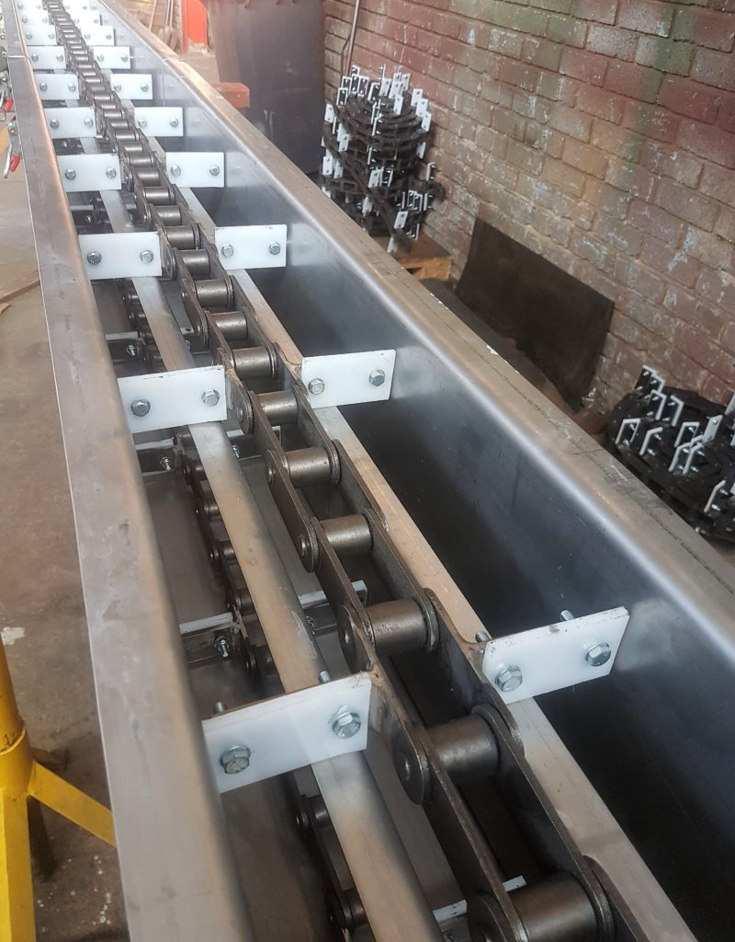
شکل ‏2–5 یک نمونه نقاله‌ی زنجیری [11]
خصوصیات این سیستم به شرح زیر است:
- مناسب برای جا‌به‌جایی بارهای سنگین و مواد حجیم (مواد بسیار پهن یا طویل)
- می‌تواند به‌عنوان یک انبار موقت مواد اولیه مورد استفاده قرار گیرد.
- واگن‌ها می‌توانند به‌صورت خودکار به‌کارگرفته شوند.
- تعمیر و نگه‌داری بیشتری نسبت به سایر نقاله‌ها نیاز دارد.
- میزان مصرف انرژی بالایی دارد.

نقاله پیچشی
نوار نقاله‌های پیچشی یکی از اولین نوار نقاله‌هایی است که اختراع شد و مکانیسم این سیستم شامل یک تیغه مارپیچ است که مواد مایع یا دانه‌ای را معمولاً درون یک لوله حرکت می‌دهد و در شکل ‏2–6 نمونه‌ای از آن قابل مشاهده است [5].
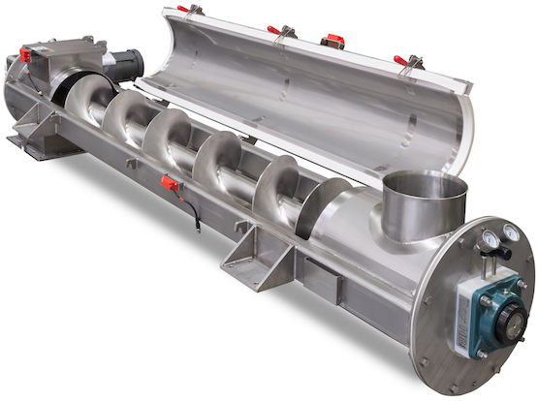
شکل ‏2–6 نمونه‌ای از یک نوار نقاله‌ی پیچشی [12]
خصوصیات این سیستم به شرح زیر است:
- مناسب جهت حمل مواد پودری مانند سیمان، آرد و... .
- سیستم فشرده آن در محل‌های تنگ و کوچک به‌آسانی قابل نصب است.
- در مسیرهای افقی یا با شیب زیاد قابل استفاده است.

نقاله کابلی
سیستم‌های نقاله کابلی برای حفظ یکپارچگی مواد و به حداقل رساندن تماس مستقیم با مواد غذایی مناسب هستند. این سیستم‌ها مواد را از طریق یک لوله مهر و موم شده با کمک کابل کششی فولادی ضد زنگ پوشش داده شده انعطاف پذیر منتقل می‌کنند. دیسک‌های جامد به کابل متصل می‌شوند و مواد را در مسیر فشار می‌دهند [5]. در شکل ‏2–7 یک نمونه از این نوع نقاله قابل مشاهده است.
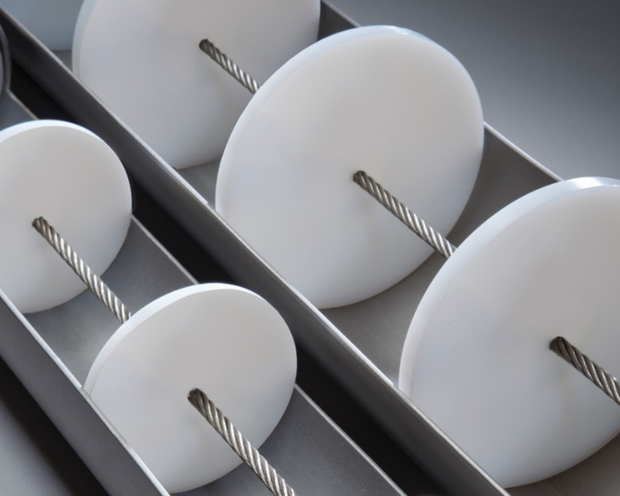
شکل ‏2–7 نمونه‌ای از یک نقاله‌ی کابلی [13]
خصوصیات این سیستم به شرح زیر است:
- می‌تواند مواد را در هر جهتی که نیاز باشد حرکت دهد (عمودی، افقی، در زاویه و اطراف گوشه‌ها).
- هزینه انرژی پایینی دارد.
- نگهداری این سیستم‌ها نیز نسبتاً آسان است.
- این سیستم نسبت به مواد حمل شونده فوق العاده ملایم هست و تخریب محصول را به حداقل می‌رساند.

نقاله ناودانی
مطابق شکل ‏2–8 این نقاله سطح شیب‌دار لبه‌داری است که از فلز یا جنس دیگر ساخته شده و مواد و قطعات تحت تاثیر نیروی وزن خودشان، از یک محل به محل دیگر منتقل می‌شوند. این نقاله می‌تواند به صورت افقی یا شیب‌دار و یا یک سطح مارپیچی باشد.
خصوصیات این سیستم به شرح زیر است:
- جهت انتقال مواد در مسافت‌های کم قابل استفاده است.
- از وزن جسم جهت حرکت آنها استفاده می‌شود.
- می‌تواند به‌صورت سرپوشیده یا سرباز باشد.
- جهت ارتباط بین نقاله‌های مختلف (به‌خصوص در طبقات مختلف) استفاده می‌شود.

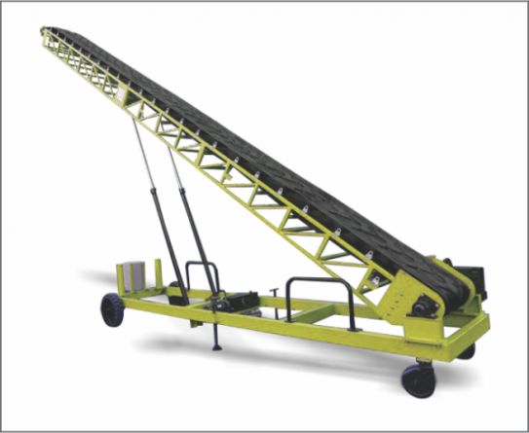
شکل ‏2–8 نمونه‌ای از یک نقاله‌ی ناودانی [14]

نقاله انعطاف‌پذیر
نقاله‌ای است که از تعدادی غلطک که در بین دو ریل با قابلیت تغییر طول قرار گرفته‌اند، تشکیل شده است به‌طوریکه اجسام می‌توانند به صورت دستی با نیروی جاذبه (وزنی) حمل شوند. امکان انطباق بیشتر با شرایط کاربری و ایجاد مسیر با طولهای متغیر و دلخواه با خمیدگی‌های مورد نیاز مسیر خواهد بود. در شکل ‏2–9 می‌توان نمونه‌ای از این نقاله را مشاهده کرد.
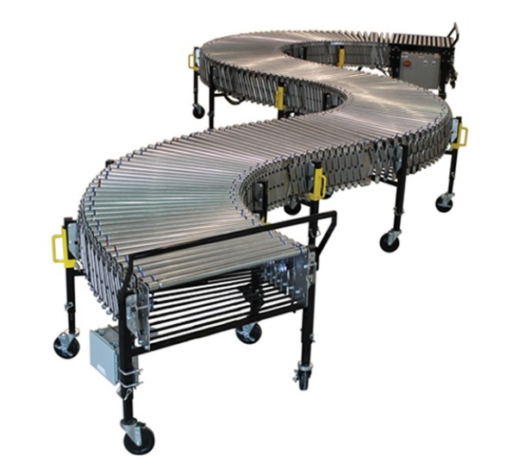
شکل ‏2–9 نمونه‌ای از یک نقاله‌ی انعطاف‌پذیر [15]

نقاله غلطکی
یک نقاله غلطکی از تعدادی غلطک که در بین دو ریل موازی قرارگرفته‌اند تشکیل شده است و بار را بدون استفاده از منابع نیروی موتور حرکت می‌دهد. نیروی گرانش یا فشار دست اپراتور عامل حرکت بار بر روی این نوع نقاله می‌باشد و در شکل ‏2–10 نمونه‌ای از آن قابل مشاهده است [16].
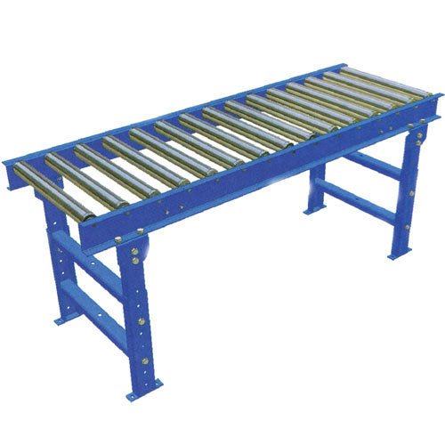
شکل ‏2–10 نمونه ‌ای از نقاله‌ی غلطکی [17]
خصوصیات این سیستم به شرح زیر است:
- جهت انتقال محصول با حجم بزرگ و نسبتا سنگین در مسافت‌های کوتاه به‌کار می‌رود.
- می‌تواند از نظر ارتفاع با قسمت پایین جستم میزان شود، به نحوی که جهت انتقال جسم بر روی نقاله، نیازی به بلند کردن آن نباشد.
- می‌توان غلطک‌های آن را توسط یک تسمه یا زنجیر چرخاند.
- جهت حمل اجسامی که کف آنها صاف و تخت است به‌کار می‌رود

نوار نقاله‌
نوار نقاله سیستمی است که حداقل از 2 پولی تشکیل شده است و یک نوار بسته روی این پولی‌ها سوار شده است که با چرخش آن‌ها به حرکت در می‌آید و بار را منتقل می‌کند.

اجزاء اصلی سازنده‌ی نوار نقاله
به طور کلی سیستم نوار نقاله شامل اجزاء زیر است:
- نوار بسته که بستری را برای قرارگیری بار بر روی آن ایجاد می‌کند.
- غلطک یا غلطک‌های محرک که نیروی تولیدی توسط موتور را به نوار منتقل کرده و آن را می‌چرخاند.
- غلطک‌های هرزگرد که به عنوان تکیه‌گاه‌های نوار عمل می‌کنند و وظیفه‌ی نگهداری و هدایت نوار را برعهده دارند.
- ساختمان نگهدارنده که شامل اسکلتی است که همه اجزاء نوار نقاله را به طور مناسب در محل خود نگه‌می‌دارد.
- سیستم ایجاد کشش در نوار که از ایجاد شکم در نوار جلوگیری می‌کند.
- سیستم انتقال قدرت که وظیفه‌ی تولید توان و انتقال آن به پولی‌ها را بر عهده دارد.

مزایای استفاده از نوار نقاله
برخی از مهم‌ترین مزیت‌های استفاده از سیستم نوار نقاله به شرح زیر است:
- افزایش بازدهی و کاهش هزینه‌هاى سرویس و نگهدارى و هزینه‌هاى جابجایى
- سازماندهی و زمانبندی در انتقال کالاها باعث می‌شود که کالاها در زمان مقرر به قسمت‌های مختلف برسد و سرعت تولید افزایش یابد.
- استفاده بهینه از فضاهایی بلااستفاده و دارای دسترسی سخت
- با توجه به سرعت انتقال و میزان انتقال در یک میزان پیوسته و مشخص ، می‌توان گزارش‌گیری دقیقی از تولید کالا را پیش‌بینی و اندازه‌گیری نمود.
- مکانیزه شدن انتقال و کاهش تعداد کارگران مورد نیاز
- کاهش صدمات احتمالی به نیروی انسانی در موقع بلند کردن و جابجایى کالاها
- عدم تماس نیروی انسانی با محیط‌های پرخطر و آلوده

انواع تسمه‌ی نوار نقاله
تسمه‌ها تشکیل شده از یک یا چند لایه هستند که در غالب موارد شامل پوشش بالا، لاشه و پوشش پایین می‌باشند. هدف لایه‌های پوششی محافظت از لاشه و هدف از لاشه ارائه قدرت و شکل خطی است. لاشه شامل یک پارچه بافته‌شده یا پارچه فلزی است که دارای پیچ و خم می‌باشد. معمول‌ترین جنس برای لاشه‌ها مواد فولادی، پلی‌استتر، نایلون، پنبه و آرامید است. پوشش‌ها معمولا با استفاده از تسمه‌های مختلف لاستیکی و پلاستیکی مشخص می‌شوند. تسمه‌های نوار نقاله انواع مختلفی دارند که در ادامه چند نمونه از مهم‌ترین آن‌ها توضیح داده می‌شود.

تسمه نقاله لاستیکی منجیددار EP
طراحی تسمه نقاله‌های چند لایه، امکان بهره برداری از آن را برای حمل و نقل تمامی مواد در صنایع مختلف فراهم آورده است. با توجه به ساختار منجید در ساختمان داخلی آن و کیفیت روکش‌های لاستیک از این نوع نوار نقاله می‌توان برای مصارف عمومی یا صنعتی خاص که احتمال برخورد با مواد ساینده یا تیز وجود دارد استفاده کرد. ساختار این نوع تسمه در شکل ‏2–11 قابل مشاهده است که عبارتند از [18]:
- پوشش لاستیکی بالا
- پوشش لاستیکی پایین
- کناره‌های محافظ
- کانواس (منجید) در تسمه نقاله EP چند لایه
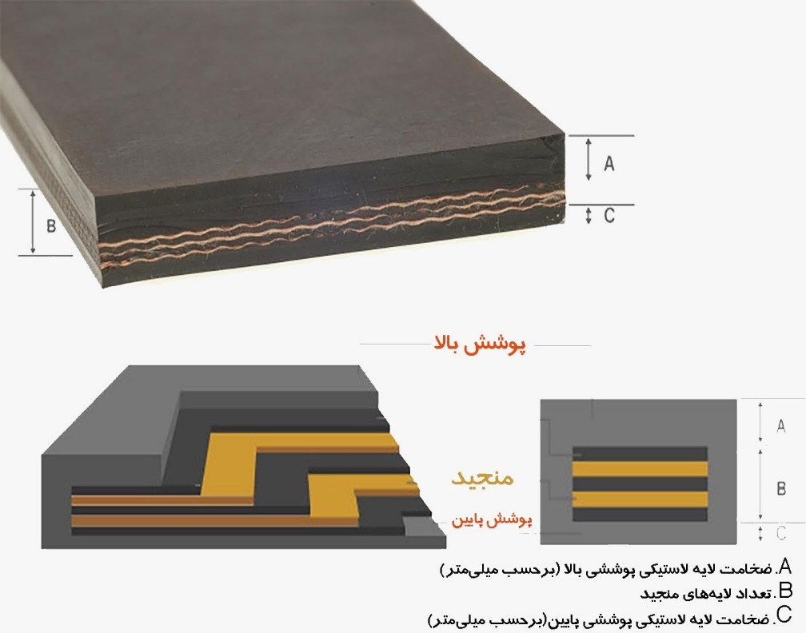
شکل ‏2–11ساختار نوار منجیددار [18]
از این نوع تسمه در صنایع مختلفی استفاده می‌شود که برخی از آن‌ها عبارتند از:
- ماسه، شن، صنعت سنگ
- کارخانجات سیمان و بتن
- نیروگاه‌ها و کارخانه‌های بازیافت و زباله‌سوزی
- ماشین آلات راه‌سازی
- بازیافت، صنعت کمپوست، کارخانه‌های تولید مواد معدنی
- کارخانه‌های چوب‌بری و الوار سازی
- معادن سنگ گچ، خاک رس و آهک

کانواس منجید (EP) به عنوان اسکلت بندی اصلی نوار نقاله بوده که از یک تا چند لایه تشکیل شده است که توسط لایه لاستیکی مخصوص و نازکی که خاصیت چسبندگی مناسی دارد محافظت و پوشیده شده است. جنس منجید از الیاف پلی‌استر، نایلون (پلی‌آمید) و یا ترکیبی از این دو ماده است. ترکیب این دو ماده باعث افزایش مقاومت در برابر رطوبت و سایش و مواد شیمیایی است. در بعضی از کشورها از حروف PN به جای EP استفاده می شود که نشان دهنده P پلی‌استر و N نایلون است [18].
پوشش لاستیکی بالای نوار نقاله به دلیل تماس مستقیمی که با مواد حمل‌شونده دارد از اهمیت ویژه‌ای برخوردار است و بر حسب نوع کاربرد آن در صنایع متفاوت، تولید و عرضه می‌شود. در واقع درجه‌بندی (گرید) تسمه‌ها غالبا بر اساس پوشش فوقانی تسمه صورت می‌گیرد که مواردی مانند تسمه نقاله‌‌های مقاوم در برابر سایش، حرارت، روغن و گریس، آتش، سرما و ... را در برمی‌گیرد. در جدول ‏2–1 انواع گرید تسمه نقاله بر اساس جدول شرکت ساواتک ارائه شده است [18].
لایه پوششی پایین تسمه به دلیل تماس مستقیم با تجهیزات سیستم انتقال مواد مانند: هرزگردها، درام ابتدایی و انتهایی و پولی محرک، منجید را در برابر آسیب‌ها و فشارهای احتمالی این تجهیزات محافظت می‌کند. همچنین انعطاف‌پذیری و ساییدگی لایه پوششی پایینی بر‌روی اصطکاک نوار نقاله ارتباط مستقیم دارد. لایه لاستیکی پوشش پاینی به دلیل عدم تماس مستقیم با مواد حمل شونده ضخامت کمتری نسبت به پوشش لاستیکی بالایی نوار نقاله دارد [18].

جدول ‏2–1 انواع گرید تسمه نقاله بر اساس جدول شرکت [19]Savatech
Y | X | W | WH | WL | SUPRA WL | دسته‌بندی
پوشش ضد سایش قوی برای مصارف متداول | پوشش ضد سایش قوی برای صنایع سنگین | پوشش ضد سایش قوی برای مواد با سایندگی بالا | برای انتقال مواد بسیار ساینده و برنده | برای انتقال مواد با سایندگی بالا مانند سنگ‌آهن | برای انتقال مواد با سایندگی بالا | ویژگی و کاربرد
<130mm3 | <120mm3 | <90mm3 | <90mm3 | <55mm3 | <35mm3 | سایش
60+/-5SH°A | 65+/-5SH°A | 62+/-5SH°A | 75+/-5SH°A | 62+/-5SH°A | 62+/-5SH°A | سختی
-50°c +60°c | -50°c +60°c | -50°c +60°c | -50°c +60°c | -50°c +60°c | -50°c +60°c | دمای کاری
مشخصات مقیاسی نوار نقاله لاستیکی EP عبارتند از:
- واحد اندازه‌گیری عرض تسمه نقاله:
واحد اندازه‌گیری عرض تسمه نقاله میلی‌متر (mm) است. در مواقعی که عرض تسمه‌ نقاله‌ای با اینچ تعریف می‌شود، باید رند‌ترین عدد نزدیک به اینچ محاسبه شود. به عنوان مثال ۲۴ اینچ برابر است با ۶۰۹.۶ میلی‌متر که رُندترین عدد نزدیک ۶۰۰ میلی‌متر است.
- نوع کانواس (منجید):
تسمه نقاله EP، از دو متریال پلی‌استر ((E و پلی‌آمید ((P ساخته می‌شود که ترکیب این دو موجب استحکامی قوی در ساختمان تسمه نقاله می‌شود که مقاومتی زیاد در برابر ضربه، انعطاف پذیری بالا، و کشیدگی پایین را شامل می‌شود.
- تعداد لایه‌ها:
تعداد لایه‌های یک تسمه نقاله نیروی کل آن را تعریف می‌کند. البته توجه داشته باشید که لایه‌های بیشتر لزوما به معنای مقاومت بیشتر تسمه نقاله نیست. به عنوان مثال تسمه نقاله EP360/2 با دو لایه منجید از تسمه نقاله EP500/3 با سه لایه منجید مقاومت بیشتری دارد.
- ضخامت:
ضخامت کل نوار نقاله مساوی است با ضخامت منجید به علاوه ضخامت لایه‌های لاستیکی بالا و پایین که بر حسب میلی‌متر اندازه‌گیری می‌شود.
- نیروی کششی (شکست):
نیروی کششی محاسبه شده (نیروی لازم برای پاره شدن تسمه) برابر است با تعداد لایه‌های تسمه نقاله ضربدر استحکام کششی هر لایه. به عنوان مثال تسمه نقاله‌ی EP800/4 برابر است با ۴ ضرب در ۲۰۰. در واقع استحکام کششی هر لایه معادل ۲۰۰ نیوتون بر میلیمتر می‌باشد که با عمل ضرب بر تعداد لایه‌های تسمه نقاله (۴ لایه منجید) عدد ۸۰۰ به دست می‌آید که همان نیروی لازم برای پاره شدن تسمه نقاله است.
در شکل ‏2–12 می‌توان نحوه‌ی نام‌گذاری کامل تسمه‌های EP را مشاهده کرد.
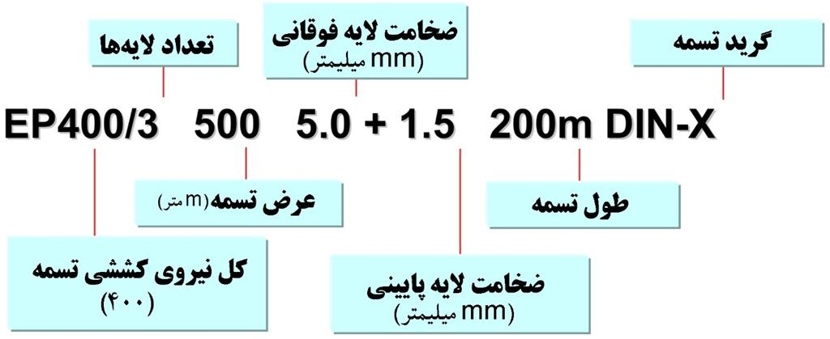
شکل ‏2–12نحوه‌ی نام‌گذاری تسمه‌های EP [18]

تسمه نقاله استیل کورد
این کابل‌های بهم تنیده با فاصله‌های یکسان از یکدیگر در هسته‌ای لاستیکی با چسبندگی بالا قرارگرفته‌اند. این لاستیک چسبنده مانع از فرسودگی و تأثیر حرارت بر کابل‌ها می‌شود و از نوع مصنوعی یا طبیعی ساخته‌شده است. عدم وجود محدودیت حاشیه عرضی به افزایش ظرفیت مواد حمل شونده بدون تغییر اندازه عرضی تسمه کمک می‌کند [20].
تسمه نقاله استیل کورد در برابر ضربه‌ها و کشیدگی به سمت پایین تحمل بالایی دارد و در صورت وجود شکستگی یا آسیب در کابل‌های فولادی، با استفاده از اشعه ایکس می‌توان متوجه آن شد. وجود کابل‌ها، جابه‌جایی مواد در یک مسافت طولانی را میسر ساخته و عمر تسمه نقاله استیل کورد را افزایش داده است. پولی استفاده ‌شده باید قطر کمتری داشته باشد که کاهش ابعاد تجهیزات دیگر را در پی دارد. همچنین می‌توان با اضافه کردن تقویت‌کننده‌های عرضی تحمل بار ضربه و تکان‌های ناگهانی را در تسمه نقاله استیل کورد افزایش داد. این امر همچنین موجب افزایش عمر آن می‌شود [20].

ازجمله ویژگی‌های دیگر تسمه نقاله استیل کورد می‌توان به موارد زیر اشاره کرد:
- مقاومت در برابر ضربه
- قابلیت تغییر ظرفیت
- مقاومت در برابر حرارت
- مقاومت در برابر فرسودگی
- مقاومت زیاد در برابر سایش
- مقاوم در برابر برش و مواد تیز
- امکان استفاده از درایو پولی کوچک‌تر
- مقاومت بالا در برابر اکسیدشدگی و پوسیدگی
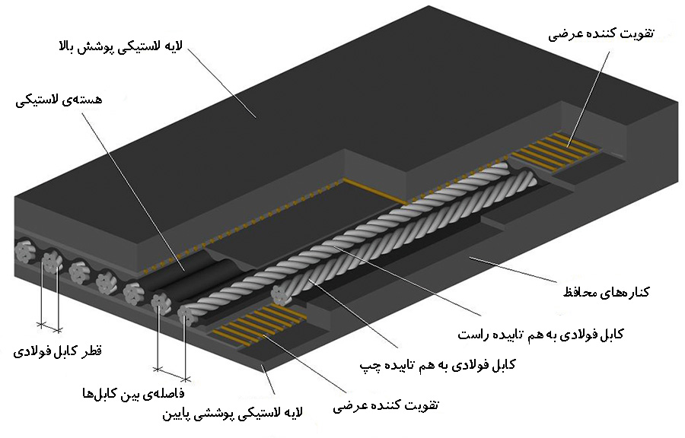
شکل ‏2–13 ساختار تسمه‌ی استیل کورد [21]
از نوار نقاله استیل کورد که در شکل ‏2–13 نشان داده شده است، در صنایع مختلفی استفاده می‌شود. این صنایع معمولاً نیاز به تسمه نقاله‌ای با تحمل فشار بالا و مقاومت در برابر حرارت و سایش دارند. برخی از این صنایع عبارتند از: معادن، بندرها، پتروشیمی، نیروگاه‌ها، کارخانه‌های ذغال‌سنگ و... [20].

تسمه نقاله‌های پی‌وی‌سی
تسمه نوار نقاله pvc یکی از پرکاربردترین تسمه نقاله‌های موجود در بازار است. تسمه ‌ی از یک تا چند لایه ساخته شده است و همچنین به دلیل بهداشتی بودن و سازگاری بالا با مواد غذایی، دارویی و بهداشتی که دارد میتوان از آن در صنایع سبک، متوسط و سنگین از جمله صنایع الکترونیک، مواد غذایی، نانوایی، پخت شیرینی‌ ها، گوشت، مرغ، بسته بندی، کار با چوب و … استفاده می‌شود. علاوه بر این تسمه پی‌وی‌سی در برابر آب، بخار و حرارت به نسبت دیگر تسمه نوار نقاله‌ ها مقاومت نسبی بالاتری دارند. با توجه به خصوصیاتی که به آنها اشاره نمودیم؛ می‌ توان این طور نتیجه گرفت که تسمه نوار نقاله pvc یکی از بهترین و مقاوم‌ ترین تسمه نوار نقاله‌ های موجود در ایران و جهان است. رنگ‌های معمول موجود از این تسمه نقاله سفید، سبز و آبی هستند. چند نمونه‌ از این نوع تسمه در شکل ‏2–14 قابل مشاهده است [22].
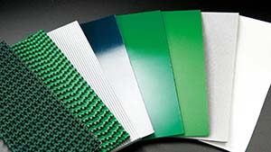
شکل ‏2–14 تسمه‌های PVC [23]
بافت الیاف و پی‌وی‌سی دو بخش اصلی تسمه نقاله پی‌وی‌سی هستند. در ساخت این تسمه‌ها از الیاف پلی‌استر، کتان یا ترکیبی از هر دو آنها استفاده می‌گردد. وجود این الیاف درهم ‌تنیده سبب ایجاد ستون مستحکم در طول و عرض نوار می‌شود و مقاومت نوار نقاله را افزایش می‌دهد. دمای کاری تسمه‌های پی‌وی‌سی از -10 درجه سانتی‌گراد تا +90 درجه سانتی‌گراد می‌باش. [22].
برخی از مزایای نوار نقاله پی‌وی‌سی به شرح زیر است:
- مقاومت در برابر سایش:
مواد پلی وینیل کلراید و پلی اورتان که در ساختار این تسمه‌ها استفاده می‌شوند مقاومت بسیار خوبی در برابر سایش دارند و حتی در کاربردهای سایشی مانند سنگ، سنگ معدن، کاشی‌های شیشه‌ای، سنگ خرد شده و همه اشیاء دیگر که دارای بار سنگین و اصطکاک بار هستند از این تسمه نقاله استفاده می‌کنند.
- مقاومت در برابر برش و کنده‌ شدن:
مقاومت مواد پی‌وی‌سی نسبت به برش‌ها و اشیاء تیز بسیار عالی است، بنابراین این تسمه‌ها مناسب برای انتقال تمام محصولات لبه تیز و سنگین بدون هیچ گونه اصطکاک هستند و از لحاظ مدت زمان مصرف، بیشترین عمر را نسبت به سایر تسمه‌ها دارند.

- مقاومت در برابر حرارت:
با توجه به مقاوم بودن به درجه حرارت‌های بالا می‌توان از آن در برنامه‌های کاربردی همچون صنایع سیمان، کارخانه آسفالت و معدن، نانوایی و سایر صنایع استفاده کرد.
- مقاومت در برابر روغن:
این مواد به هر نوع چربی یا روغن مقاوم است و این امر برای نانوایی، شیرینی‌پزی، چوب، بازیافت، پردازش پنیر و سایر لبنیات و صنایع کاغذ مناسب است.
- مقاومت در برابر شعله:
مواد پی‌وی‌سی دارای کیفیت بازدارنده خوبی هستند و این باعث می‌شود که در برابر آتش، عالی عمل کنند و بطور گستردهای در نیروگاه و انواع برنامه‌های کاربردی استخران و پالایش استفاده شوند.
- ضد باکتری( آنتی باکتریال):
مواد پی‌وی‌سی دارای سطح غیر متخلخل هستند و از این رو مانع از انباشت باکتری‌ها می‌شوند لذا موجب حفظ مواد غذایی از زوال یا خرابی می‌گردند.

فصل سوم
فصل سوم: اصول طراحی
در این فصل به بررسی مهم‌ترین مولفه‌های طراحی نوار نقاله‌ها پرداخته خواهد شد و ضمن توضیح ویژگی مختلف مولفه‌ها، بهترین پیشنهاد برای انجام طراحی بهینه نیز ارائه می‌شود.

غلطک‌ها
در نوار نقاله‌ها از 2 نوع غلطک محرک و هرزگرد استفاده می‌شود که کدام از آن‌ها نکات طراحی مربوط به خود را دارند

غلطک‌های هرزگرد
تعداد و شیوه قرارگیری غلطک‌های هرزگرد نوار نقاله وابسته به نوع و میزان بار است. به طور معمول در نوار نقاله‌ها از 1، 2 و یا 3 غلطک هرزگرد در کنار یکدیگر استفاده می‌شود. نوار نقاله‌های چند غلطکه معمولا برای جابه‌جایی مواد فله‌ای است. استفاده از 3 غلطک برای انتقال مواد نسبت به سایر حالت‌ها رایج‌تر است. در شکل ‏3–1 می‌توان آرایش‌های مختلف غلطک‌ها هرزگرد را مشاهده کرد.
یکی از مهم‌ترین مولفه‌های طراحی غلطک‌های هرزگرد نوار نقاله تعیین زاویه‌ی قرارگیری غلطک‌ها نسبت به یکدیگر است. این زاویه وابسته به بار انتقالی است و می‌توان در تعیین حداکثر بار قابل انتقال تقش موثری داشته باشد. زاویه‌های استاندار غلطک‌ها بر حسب درجه عبارتند از: 15، 20، 25، 30، 35، 40 و 45
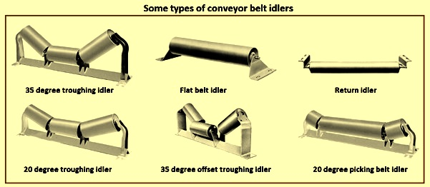
شکل ‏3–1 آرایش‌های مختلف غلطک‌های هرزگرد نوار نقاله [24]

غلطک‌های محرک
مهم‌ترین مولفه‌ای که باید در غلطک‌های متحرک تعیین شود، قطر غلطک است. اولین قدم برای تعیین قطر غلطک تحلیل نیرو‌های وارد بر آن است. با توجه به شکل ‏3–2 نیروی کشش در سمت حمل کننده نوار (T₁) به‌دلیل وجود اصطکاک، بزرگتر از نیروی کشش در سمت پایینی نوار (T₂) بوده و تفاوت بین آنها همان نیروی جلو برنده نوار نقاله‌ (F_{U}) می‌باشد.
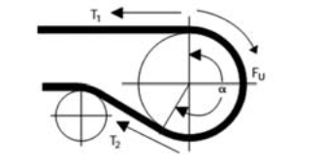
شکل ‏3–2 شماتیک یک غلطک محرک [25]
(1-3)
مقدار نیروی جلوبرنده نقاله (F_{U}) به ضریب اصطکاک بین نوار و غلتک محرک (μ)، زاویه تماس نوار و غلتک محرک (α) و نیز پیش‌کشیدگی نوار نقاله (T_{V}) بستگی دارد. حد لغزش نوار روی پولی (که تجاوز از آن به کاهش انتقال توان از پولی به نوار منجر میشود) عبارت است از:
(2-3)
اگر نیروی جلوبرنده بزرگتر از قابلیت انتقال گشتاور غلتک (که تابعی از ضریب اصطکاک و زاویه تماس نوار و غلتک است) باشد، لغزش نوار روی غلتک رخ خواهد داد. آغاز به کار سیستم انتقال، پیشکشیدگی ناکافی نوار و بارگذاری بیش از حد روی نوار از عوامل تشدید کننده لغزش نوار هستند. با توجه به رابطه (2-3)، وابستگی نیروهای کششی نوار در دو غلتک انتهایی به‌صورت نمایی بوده و طبیعتاً تابعی از ضریب اصطکاک و زاویه تماس نوار و غلتک می‌باشد. با جایگذاری این رابطه نمایی در رابطه(1-3) روابط زیر برای T₁ و T₂ بیان حاصل می‌شود.
(3-3)
(4-3)
C₁ و C₂ فاکتورهای انتقال نام دارند. در جدول ‏3–1 مقادیر C₁ برای انواع مختلف غلطک‌ها با زاویه‌ی تماس‌های مختلف داده شده است.
جدول ‏3–1 مقادیر مختلف مولفه‌ی C₁ [26]
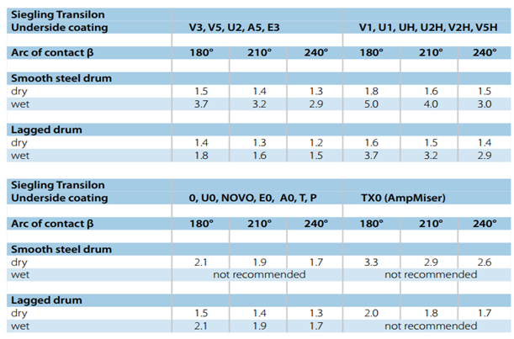

زاویه‌ی تماس نوار با غلطک به آرایش غلطک‌ها وابسته است. با افزودن یک غلتک سفت کننده هرزگرد و یا افزایش تعداد غلتک‌های محرک می‌توان زاویه تماس را افزایش داد که این موضوع به نوبه خود باعث می‌شود نیروی جلو برنده نوار نقاله افزایش یابد. در شکل ‏3–3 [25] چند نمونه از حالت‌های تماس نوار با غلطک‌ها نمایش داده شده است. در این شکا غلطک‌های خاکستری رنگ، محرک و غلطک‌های سفید، هرزگرد هستند.
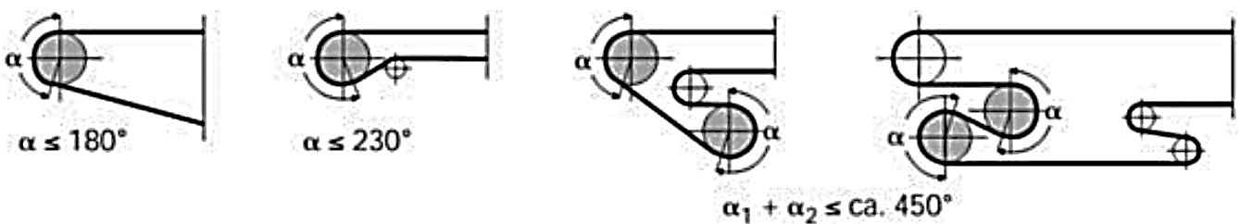
شکل ‏3–3 حالت‌های مختلف تماس نوار با غلطک محرک [25]

سیستم انتقال قدرت
سیستم انتقال قدرت تشکیل شده از تولیدکننده توان (موتور) و اجزاء انتقال توان ( مانند گیربکس و کوپلینگ‌ها) هستند.

الکتروموتور
به‌طور کلی از سه آرایش الکتروموتورها برای تأمین نیروی محرکه‌ی نوارهای نقاله استفاده می‌شود که عبارتند از:
- موتورهای متصل به غلتک:
این موتورها برای تأمین نیرومحرکه نقاله‌های کوچک تا متوسط، معادل با توان مصرفی 20تا 100کیلووات و سرعت خطی نوار برابر با 0/02تا 5 متر بر ثانیه کاربرد دارند. حداکثر قطر غلتک متصل به این نوع الکتروموتورها 1400میلی‌متر است.
- موتورهای با جعبه دنده یا گیربکس سرخود (گیرموتور):
موتورهای با جعبه دنده سرخود عمدتاً تا 30 کیلووات توان تأمین می‌کنند، اگرچه برای کاربردهای خاص تا ظرفیت 120 کیلووات نیز ساخته شده است. جعبه‌دنده سرخود این نوع الکتروموتور می‌تواند با استفاده از چرخدنده‌های ساده، حلزونی و یا زاویه‌دار انتقال قدرت را انجام دهد. خروجی جعبه دنده سرخود توسط یک کوپلینگ خشک یا انعطاف‌پذیر به غلتک محرک نوار نقاله متصل می‌شود.
- موتورهای با کوپلینگ متصل شونده به جعبه دنده خارجی:
موتورهای با کوپلینگ متصل شونده به جعبه دنده (گیربکس) خارجی دارای بیشترین کاربرد در سیستم‌های نوار نقاله هستند و توان تولیدی تا ظرفیت 1500کیلووات نیز ساخته شده‌ است. مهمترین مزیت این سیستم تولید و انتقال توان، قابلیت دسترسی بالا و قابلیت جایگزینی اجزاء و قطعات یدکی مورد نیاز به صورت مستقل می‌باشد. همچنین در اکثر موارد، به‌خصوص برای نقاله‌های بزرگ، کوپلینگ‌ها و سیستم ترمز نیز در قالب این سیستم ارائه می‌شوند.
علی‌رغم اینکه نوار نقاله تحت بارهای متغیر قرار دارد، سیستم تأمین نیروی محرکه باید بتواند خود را با این شرایط وفق داده و سرعت یکنواخت و ثابتی در نوار نقاله ایجاد کند. در این میان موتورهای نوع قفس سنجابی ساختار ساده‌ای دارند و ارزان هستند و در عین حال کارایی مناسبی از خود نشان می‌دهند. همچنین موتورهای حلقه لغزشی دارای این قابلیت هستند که با افزایش مقاومت الکتریکی مدار کنترل خود، گشتاور خروجی را کاهش دهند و به‌خصوص برای نقاله‌های عظیم که نیاز به آغاز به‌کار بسیار آهسته‌ای دارند، مناسب هستند.

کوپلینگ
در لحظات آغاز به کار نوارهای نقاله، گشتاور مورد نیاز از گشتاور کارکرد عادی نوار نقاله بیشتر بوده که به‌دلیل شتاب اولیه آغاز به کار نوار نقاله است. به اختلاف گشتاور تولیدی موتور و گشتاور مصرفی نوار نقاله در لحظات آغاز به کار، گشتاور شتاب‌زا گفته می‌شود. اگرچه میتوان افزایش گشتاور وارده به غلتک محرک در مرحله آغاز به کار نوار نقاله را با استفاده از تبدیل مدار ستاره به مثلث به‌صورت تدریجی انجام داد، اما در این میان استفاده از کوپلینگ‌های انعطاف‌پذیر و لغزشی نیز الزامی است. بسته به نوع و اندازه موتور، می‌توان از کوپلینگ‌های انعطاف‌پذیر یا کوپلینگهای هیدرولیک نیز استفاده کرد.
کوپلینگ‌های متداول در نوار نقاله‌ها عبارتند از:
- کوپلینگ‌های غیرقابل انعطاف که فقط در انتقال توان کمتر از 30 کیلووات و در سرعت‌های پائین کاربرد دارند
- کوپلینگ‌های انعطاف‌پذیر که بهصورت متقابل ساخته می‌شوند و در محدوده انتقال توان 16 تا 20 کیلووات کاربرد دارند
- کوپلینگ‌های هیدرولیک (یا کوپلینگهای سیال ) در انتقال توان‌های زیاد کاربرد دارند و معمولاً با موتورهای قفس سنجابی استفاده می‌شوند. این نوع کوپلینگ‌ها اجازه میدهند ابتدا موتور راه اندازی شده و به حداکثر توان تولیدی خود برسد، سپس به‌تدریج توان تولیدی را به غلتک محرک نوار نقاله تحویل می‌دهند. به این ترتیب اختلاف گشتاور خروجی موتور و ورودی غلتک محرک و درنتیجه گشتاور شتاب‌زا کاهش حداقل می‌شود، موضوعی که باعث افزایش عمر سیستم نوار نقاله می‌گردد.
در شکل ‏3–4 انواع کوپلینگ‌های متداول آورده شده است. لازم به ذکر است که کوپلینگ‌های سانتریفیوژ و مغناطیسی به‌دلیل هزینه بسیار بالایی که دارند در سیستم‌های نوار نقاله استفاده نمی‌شوند.
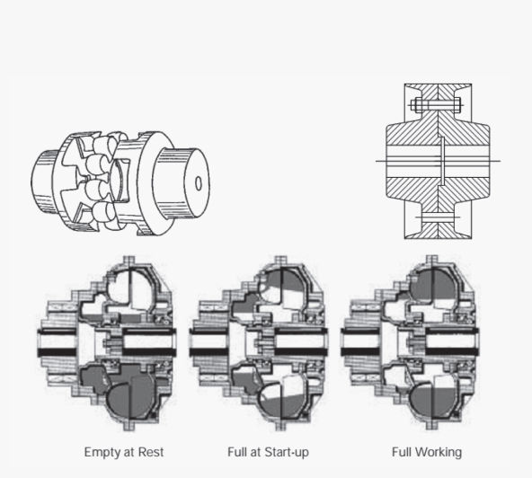
شکل ‏3–4 انواع کوپلینگ‌های متداول [1]
یک موتور الکتریکی بر اساس توان تولیدی و سرعت دوارنی، گستره‌ای از گشتاور خروجی را در اختیار قرار میدهد. همچنین سیستم نوار نقاله نیز در هر سرعت دورانی غلتک محرک گشتاور خاصی را نیاز دارد که نهایتاً این دو گشتاور در سرعت کارکرد پایای نوار نقاله با هم برابر می‌شوند. تغییرات نسبی این دو گشتاور که عاملی تعیین کننده در ایجاد گشتاور شتاب‌زا و عمر مفید سیستم نوار نقاله است، بستگی کاملی به نوع کوپلینگ مورد استفاده بین موتور و غلتک محرک نوار نقاله دارد.
اگر یک موتور قفس سنجابی متصل به کوپلینگ غیرقابل انعطاف را در نظر بگیریم، با توجه به شکل ‏3–5 گشتاور تولیدی موتور در لحظه آغاز به کار برابر با M_{A} می‌باشد که متناظر با گشتاور مقاوم نوار نقاله در لحظه آغار به حرکت (M_{LB}) است. با افزایش سرعت دورانی، گشتاور تولیدی موتور تا نقطه زینی شکل در نمودار (M_{S}) کاهش یافته و سپس تا نقطه بیشینه گشتاور (M_{K}) افزایش می‌یابد، تا جایی که نهایتاً در نقطه N با گشتاور مورد نیاز در سرعت دورانی پایای سیستم نوار نقاله برابر می‌گردد. همچنین مشاهده می‌شود در هر سرعت دورانی، اختلاف بین گشتاور تولیدی موتور و گشتاور مصرفی نوار نقاله که گشتاور شتاب‌زا نام دارد (M_{B}) نیز تا رسیدن به کارکرد پایای سیستم متغیر بوده و مقدار نهایی آن برابر با صفر است.
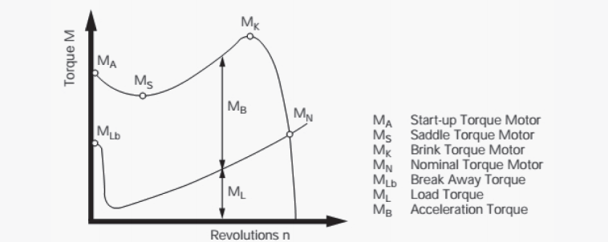
شکل ‏3–5 تغییرات گشتاور خروجی موتور با کوپلینگ غیرقابل انعطاف و گشتاور ورودی به غلطک [1]
اما اگر برای انتقال گشتاور از موتور به غلتک محرک نوار نقاله از کوپلینگ هیدرولیک استفاده شود، با توجه به شکل ‏3–6 آغاز به کار موتور در حالت بدون بار انجام شده (نمودار M_{M} ) و با افزایش سرعت دورانی، گشتاور انتقالی توسط کوپلینگ (نمودار M_{K} ) به‌صورت تدریجی افزایش می‌یابد تا جایی که در نقطه 1 گشتاور انتقالی کوپلینگ با گشتاور مورد نیاز نوار نقاله برابر شود که البته این برابری در سرعت دورانی طراحی برای کارکرد پایای نوار نقاله رخ نخواهد داد. بنابراین لازم است دور موتور افزایش یابد تا با یکسان شدن گشتاور انتقالی کوپلینگ و گشتاور تولیدی موتور (که بیانگر کارکرد کوپلینگ با ظرفیت کامل است) کارکرد سیستم انتقال گشتاور به نقطه 2 برسد. سپس دور موتور همچنان افزایش می‌یابد تا با تلاقی دو نمودار گشتاور تولیدی موتور و گشتاور مورد نیاز نوار نقاله در سرعت دورانی طراحی در نقطه 3، حالت کارکرد پایای نوار نقاله تأمین گردد.
این فرآیند بین 10 تا 20 ثانیه طول می‌کشد. لازم به ذکر است کوپلینگ‌های هیدرولیکی تنها در کاربردهای با سرعت دورانی بالا موثر هستند.
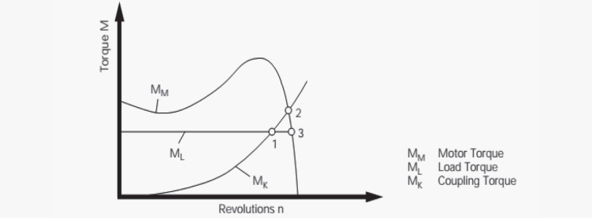
شکل ‏3–6 تغییرات گشتاور خروجی موتور باکوپلینگ هیدرولیک و گشتاور ورودی به غلطک [1]

تسمه
برای طراحی تسمه لازم است پس از تعیین زاویه انبارش و میزان بار، عرض تسمه محاسبه شود و علاوه‌براین میزان کشش وارد شده به تمسه با حداکثر کشش قابل تحمل تسمه مقایسه گردد.

زاویه قرار (ریزش) و زاویه انبارش مواد
زاویه قرار به زاویه‎ای گفته می‌شود که مخروط موادی که به‌صورت آزادانه روی یک سطح صاف ریخته شده باشد با خط افق تشکیل می‌دهد. طبق این تعریف لازم است سطح نگهدارنده مخروط مواد ساکن باشد که به همین دلیل به آن زاویه قرار ایستا (β_{st}) گفته می‌شود. اگر سطح نگهدارنده متحرک باشد، (مثل نوار نقاله در حال کار) زاویه تشکیل شده توسط مخروط مواد تحت عنوان زاویه انبارش پویا، یا به اختصار زاویه انبارش ( β_{dyn}) بیان می‌شود. در شکل ‏3–7 این 2 زاویه قابل مشاهده است.
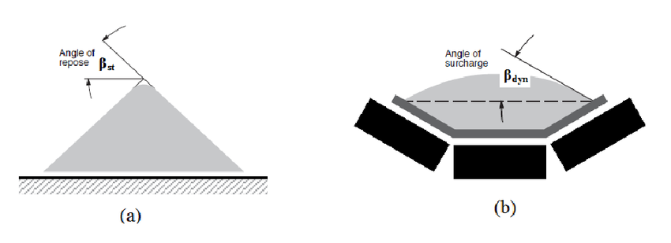
شکل ‏3–7 شماتیک زاویه قرار و انبارش مواد a) زاویه قرار b) زاویه انبارش [27]
زاویه انبارش مواد روی یک نوار نقاله، علاوه بر اصطکاک بین ذرات مواد به میزان انحنای مقطع عرضی نوار، شیب عمودی نوار و نحوه ریختن مواد روی نوار بستگی دارد. مقادیر تقریبی زاویه قرار و انبارش در جدول ‏3–2مواد ارائه شده است. در صورتی که مقادیر دقیق‌تری مورد نیاز باشند، باید زاویه مذکور مستقیماً اندازه‌گیری شود.
جدول ‏3–2 مقادیر پیشنهادی برای زاویه قرار و انبارش [28]
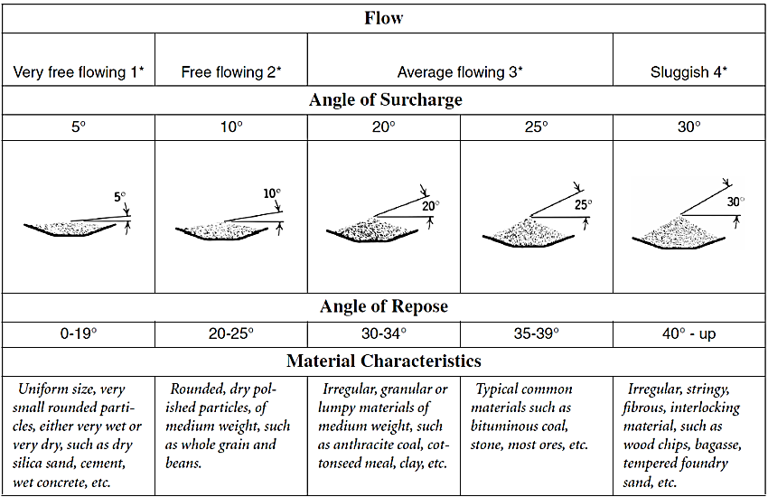
جدول ‏3–3تعیین عرض تسمه برای نوار نقاله‌ای با زاویه‌ی غلطک 0 درجه [29]
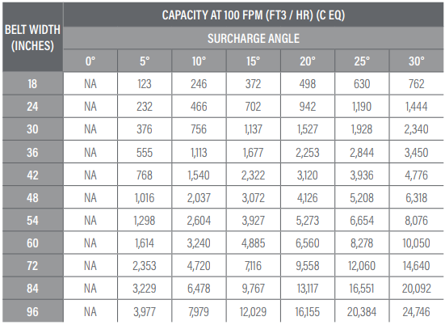

عرض تسمه
با دانستن زاویه انبارش، میزان بار و زاویه‌ غلطک‌ها میتوان عرض تسمه را از طریق جدول‌های 3-3 الی 3-6 تعیین کرد.

جدول ‏3–4تعیین عرض تسمه برای نوار نقاله‌ای با زاویه‌ی غلطک 20 درجه [29]
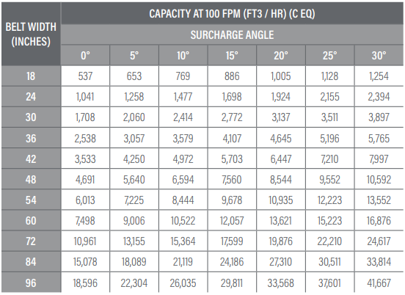
جدول ‏3–5تعیین عرض تسمه برای نوار نقاله‌ای با زاویه‌ی غلطک 35 درجه [29]
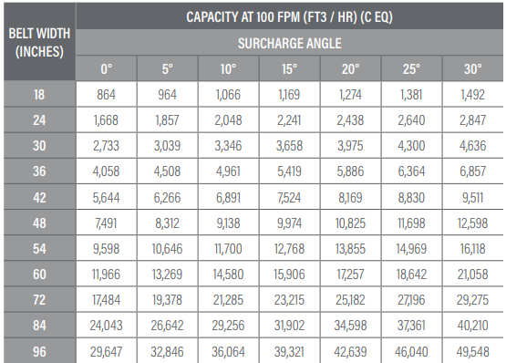

جدول ‏3–6 تعیین عرض تسمه برای نوار نقاله‌ای با زاویه‌ی غلطک 45 درجه [29]
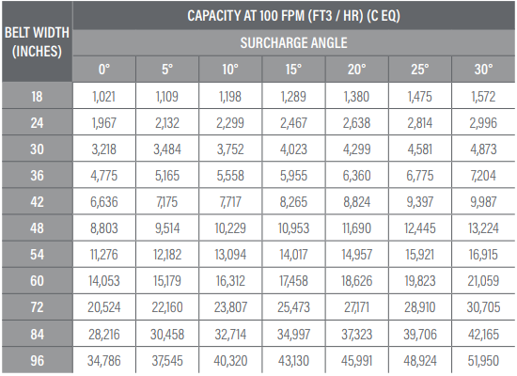

میزان کشش در تسمه
برای محاسبه‌ی میزان کششی که در تسمه ایجاد می‌شود باید ابتدا میزان توان لازم برای انتقال مواد را محاسبه کرد و سپس با دانستن میزان سرعت خطی نوار نقاله می‌توان میزان کشش تسمه را بدست آورد.
(5-3)
(3-3)
با توجه به روابط ذکر شده می‌توان نتیجه گرفت:
(6-3)
که T₁ همان میزان کشش ایجاد شده در تسمه می‌باشد.
لازم به ذکر است با توجه به نوع بار حمل‌شونده و میزان عرض تسمه، می‌توان حداکثر سرعت خطی مجاز برای تسمه را از طریق جدول ‏3–7 بدست آورد.
جدول ‏3–7 حداکثر سرعت مجاز تسمه بر اساس نوع بار [29]
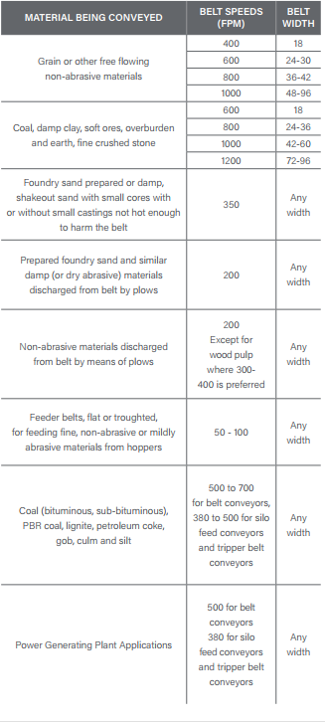

فصل چهارم
فصل چهارم: طراحی سیستم
در این فصل با سعی خواهد شد با تکیه بر اطلاعاتی که در فصل‌های گذشته به آن اشاره شد، تسمه و سیستم انتقال قدرت یک نوار نقاله طراحی شود و با استفاده از کاتالوگ‌های شرکت‌های مختلف، اجزاء مورد نظر انتخاب گردد.

داده‌های مسئله
قبل از طراحی سیستم لازم است برخی از داده‌های ورودی لازم تعیین شوند. ابتدا به فرض‌های مسئله باید مشخص شود و بدین منظور در جدول ‏4–1 فرض‌های لازم آورده شده است.
جدول ‏4–1 فرضیات مسئله
متغیر | واحد | مقدار
ظرفیت | Ton/h | 900
تغییر ارتفاع(H) | m | 20
زاویه‌ی نوار نقاله | درجه | 20
آرایش غلطک‌های هرزگرد | - | 3 غلطکه
زاویه‌ی غلطک‌های هرزگرد | درجه | 35
قطر غلطک‌های محرک | m | 0.4

محاسبه‌ی توان
توان مورد نیاز برای بالا بردن بار به ارتفاع 20 متری به صورت زیر محاسبه می‌شود:
علاوه‌بر توان لازم برای تغییر ارتفاع، عوامل دیگری در تعیین میزان توان کل مورد نیاز موثر هستند نظیر تغییر انرژی جنبشی بار، اتلاف انرژی در نوار نقاله، گشتاور مورد نیاز برای شروع حرکت نوار نقاله و... . برای تاثیر تمامی موارد ذکر شده به میزان توان محاسبه شده، 15 درصد اضافه می‌شود تا با ضریب ایمنی مناسبی سیستم طراحی شود. بنابراین میزان توان مورد نیاز نوار نقاله برابر است با:
همچنین اتلاف توان بسیار زیادی در گیربکس و کوپلینگ رخ می‌دهد که برای لحاظ کردن آن‌ها 25 درصد به مقدار بدست آمده اضافه خواهد شد. در نتیجه توان خروجی مورد نیاز موتور برابر است با:

محاسبه زاویه‌ی انبارش
با استفاده از کاتالوگ ارائه شده توسط شرکت اومگا می‌توان میزان زاویه انبارش و چگالی انواع بارهای مختلف را بدست آورد. برای سنگ آهن میزان زاویه انبارش برابر 25 درجه و چگالی برابر 150 lbf/ft³ است [30].این مقدار با آنچه در شکل 3-9 ذکر شده است هم‌خوانی دارد زیرا در این شکل زاویه انبارش برای اکثر سنگ‌های معدنی برابر 25 درجه است.

محاسبه‌ی عرض تسمه
با توجه به مشخص بودن میزان بار، زاویه‌ی انبارش و زاویه‌ی بین غلطک‌های هرزگرد می‌توان با استفاده از شکل 3-12، عرض تسمه را محاسبه نمود.
بنابراین تسمه با ضخامت 54 in مناسب است. این مقدار برابر 1371 میلی‌متر است که با توجه به توضیحات بخش 2-3-1 باید به نزدیک‌ترین عدد استاندارد متریک گرد شود بنابراین تسمه با عرض 1450 میلی‌متر مورد نیاز است.

محاسبه‌ی میزان کشش در تسمه
ابتدا باید سرعت خطی تسمه تعیین شود. با توجه به شکل 3-14 سنگ آهن در دومین دسته قرار می‌گیرد و از آنجایی که عرض تسمه برابر 54 in می‌باشد، حداکثر سرعت مجاز برای این نوار نقاله برابر 100FPM یا 5 m/s است. با توجه به این که احتیاجی به کار کردن نوار نقاله در حدکثر سرعت خود نیست سرعت خطی آن برابر با 3 m/s فرض می‌شود.
علاوه‌براین مقدار C₁ با توجه به شکل 3-3‌ برابر 1.4 درنظر گرفته ‌می‌شود. اکنون با توجه به رابطه‌ی 3-6 می‌توان نوشت:

طراحی سیستم انتقال قدرت
برای این نوار نقاله، سیستم انتقال قدرت مناسب، استفاده از موتور با کوپلینگ متصل‌شونده به جعبه‌دنده خارجی بهترین انتخاب است.

انتخاب موتور
با توجه به توان خروجی مورد نیاز برای موتور، با استفاده از کاتالوگ‌های شرکت ام‌جی‌ام‌رستاپ موتور مدل BAHX280S4 انتخاب شده است. در جدول ‏4–2 می‌توان مشخصات آن را مشاهده نمود.
با توجه به این که بازده این موتور 95 درصد است پس توان خروجی آن برابر است با:
بنابراین موتور مورد نظر می‌تواند توان مورد نیاز را تامین نماید. همچنین سایر مشخصات ذکر شده برای این موتور تصدیق‌کننده‌ی صحیح بودن انتخاب است.

جدول ‏4–2کاتالوگ انتخاب موتور [31]
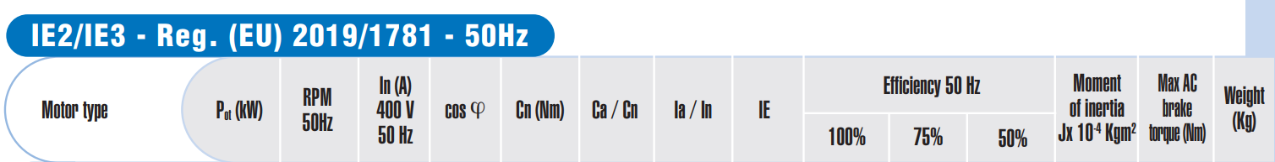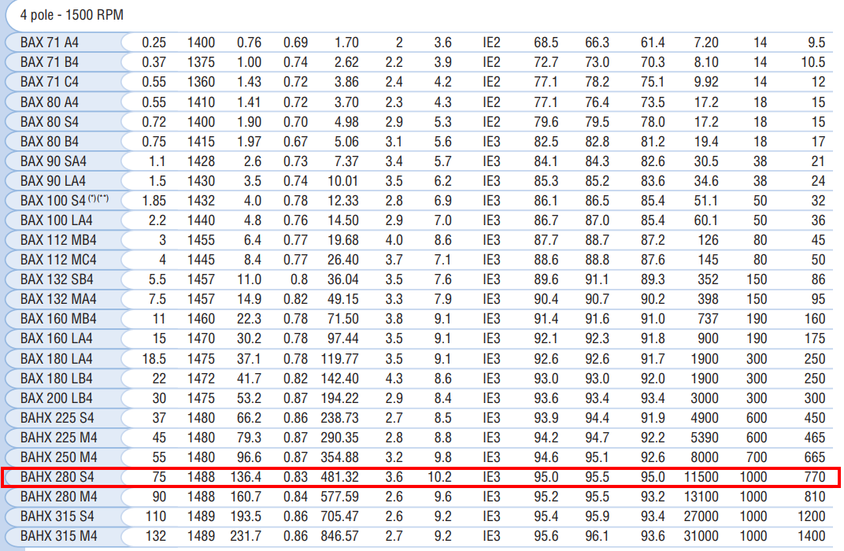

انتخاب کوپلینگ
با توجه به ویژگی‌های کوپلینگ هیدرولیکی از این نوع کوپلینگ جهت طراحی سیستم انتقال قدرت استفاده می‌شود. با استفاده از کاتالوگ‌های شرکت فیلندر مدل FG با سایز 425 به عنوان کوپلینگ مورد نیاز انتخاب شده است. در جدول ‏4–3 بخشی از کاتالوگ آن آورده شده است.
جدول ‏4–3کاتالوگ انتخاب کوپلینگ [32]
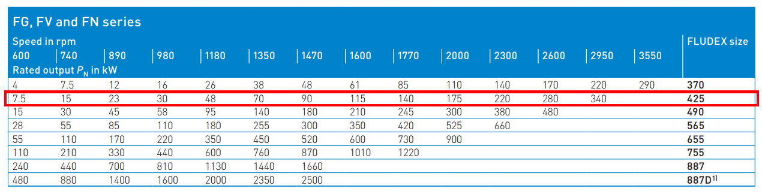
با توجه به این که سرعت موتور 1488 rmp می‌باشد و به 1470 بسیار نزدیک است این کدل می‌تواند تا 90KW توان منتقل کند که مقدار مطلوبی است.

انتخاب گیربکس
با توجه به فرضیات مسئله میزان سرعت دورانی و گشتاور مورد نیاز غلطک محرک برابر است با:
همچنین نسبت تبدیل مورد نیاز در گیربکس برابر است با:
با استفاده از کاتالوگ‌های گیربکس شرکت اصفهان کاردان مدل VFU300 با نسبت تبدیل 10 انتخاب شد که در جدول ‏4–4 بخشی از کاتالوگ آن قابل مشاهده است.
جدول ‏4–4کاتالوگ انتخاب گیربکس [33]
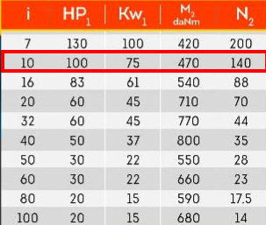
در این گیربکس سرعت خروجی برابر 140rpm می‌باشد که بسیار نزدیک به 143 می‌باشد. همچنین گشتاور قابل انتقال آن برابر 4700 N.m می‌باشد که این مقدار نیز با گشتاور مورد نیاز برابر است. علاوه براین توان قابل انتقال نیز مناسب است.

طراحی تسمه
با توجه به عرض و میزان کشش مورد نیاز برای تسمه، با بررسی کاتتالوگ‌های شرکت رولودز مدل به عنوان تسمه‌ی سیستم نوار نقاله انتخاب شد. در جدول ‏4–5 می‌توان بخشی از کاتالوگ آن را مشاهده کرد.

جدول ‏4–5کاتالوگ انتخاب تسمه [34]
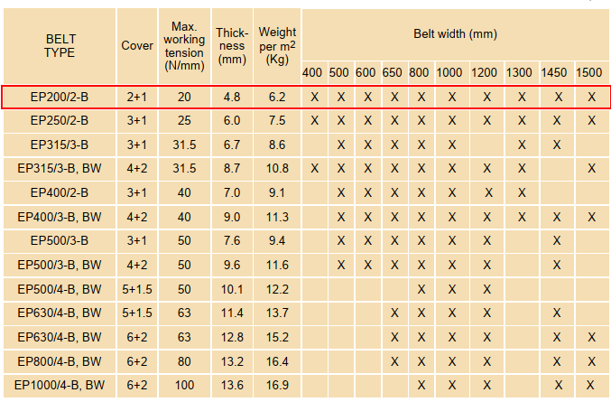
با توجه به عرض 1450 میلی‌متری آن و کشش بر عرض 20 N/mm می‌توان حداکثر کشش را محاسبه نمود.
بنابراین تسمه ‌ی انتخاب شده مناسب است.

فصل پنجم
فصل پنجم: نتیجه‌گیری و پیشنهادها

نتیجه‌گیری
در بررسی‌های انجام شده در پژوهش پیشرو مشخص شد که سیستم‌های نوار نقاله از مهم‌ترین سیستم‌های انتقال مواد در صنعت هستند. این تجهیز با توجه به گستره وسیعی که در نوع ماده حمل‌شونده، مسافت حمل و ظرفیت حمل ماده دارد، بیشترین کاربرد را در حمل مواد جامد به خود اختصاص داده است. در کنار مزیت‌های زیاد این تجهیز، چنانچه اختلالی در عملکرد آن رخ دهد میتواند خسارت‌های زیادی برای مجموعه به بار آورد. بنابراین طراحی صحیح و ایمن آن بسیار حائز اهمیت است. در این پژوهش سعی شد ضمن معرفی انواع مختلف سیستم‌های انتقال مواد و کاربرد آن‌ها، تمرکز اصلی را برروی شناخت نوار نقاله‌ها گذاشته و به تفصیل اجزاء اصلی و مولفه‌های مهم طراحی آن معرفی شد. همچنین سعی شد روندی منطقی برای طراحی نوار نقاله‌ها عنوان شده و در نهایت با طراحی تسمه و سیستم انتقال قدرت و انتخاب اجزاء اصلی از کاتالوگ‌ها، طراحی سیستم نوار تقاله را به اتمام رساند.

پیشنهادات
علی‌رغم طراحی تسمه و سیستم انتقال قدرت نوار نقاله، هنوز بخش‌های مهمی از نوار نقاله طراحی نشده‌اند و نیاز به بررسی دارند.
- طراحی غلطک‌های هرزگرد و محرک
- طراحی سیستم ایجادکننده‌ی پیش‌کشیدگی
- طراحی سیستمی جهت جلوگیری از حرکت معکوس نوار نقاله
- طراحی سازه مکانیکی جهت نگه‌داشتن اجزاء مختلف نوار نقاله در ارتفاع
- طراحی سیستمی جهت پاک‌سازی سطح تسمه‌ی نوار نقاله پی از تخلیه‌ی بار

[1] | ح. چ. م. رحیم‌پور, “ماهنامه علمی_تخصصی فناوری سیمان شماره 87,” مهر ماه 1394.
[2] | CEMA, "Continuous conveyors - Belt conveyors for loose bulk materials - Basis for calculation and dimensioning", 5th edition ed., 2002.
[3] | DIN, "Belt conveyors for bulk materials," DIN 22101, 1982.
[4] | ISO, "Continuous mechanical handling equipmeent calculation of operating power," ISO 5048, 1989.
[5] | [Online]. Available: https://cablevey.com/what-are-the-different-types-of-conveyors/. [Accessed september 2022].
[6] | [Online]. Available: https://new.siemens.com/global/en/markets/mining-industry/transport/conveyor-systems.html. [Accessed september 2022].
[7] | [Online]. Available: https://www.ultimationinc.com/products-conveyor-systems/slat-conveyor/. [Accessed september 2022].
[8] | [Online]. Available: https://screwconveyor.com/wp-content/uploads/2021/11/Drag-Conveyors-Catalog.pdf. [Accessed september 2022].
[9] | [Online]. Available: https://www.thomasnet.com/articles/materials-handling/all-about-drag-conveyors/. [Accessed september 2022].
[10] | [Online]. Available: https://feeco.com/bucket-elevator-design-centrifugal-vs-continuous/. [Accessed september 2022].
[11] | [Online]. Available: https://feeco.com/bucket-elevator-design-centrifugal-vs-continuous/. [Accessed september 2022].
[12] | [Online]. Available: https://www.efmdesign.co.in/product/screw-conveyors. [Accessed september 2022].
[13] | [Online]. Available: https://www.bakeryandsnacks.com/Article/2013/12/18/Flexicon-introduces-15cm-tubular-cable-conveyor. [Accessed september 2022].
[14] | [Online]. Available: https://dalirsanat.com/. [Accessed september 2022].
[15] | [Online]. Available: https://www.condrives.com/product/quick-ship-powered-flex-roller-accumulating-flexible-expandable-conveyor/. [Accessed september 2022].
[16] | [Online]. Available: https://www.titanconveyors.com/products/gravity-roller. [Accessed september 2022].
[17] | [Online]. Available: https://cbgmhs.co.za/gravity-roller-conveyors/. [Accessed september 2022].
[18] | [Online]. Available: https://www.famcocorp.com/article/2219/. [Accessed september 2022].
[19] | [Online]. Available: http://www.metalx.rs/sava-conveyor-belts.pdf. [Accessed september 2022].
[20] | [Online]. Available: https://pinion.ir/industrial-belts/steel-cord-conveyor-belt/. [Accessed september 2022].
[21] | [Online]. Available: https://fpsbelts.com/. [Accessed september 2022].
[22] | [Online]. Available: https://dsb-conveyor.ir/. [Accessed september 2022].
[23] | [Online]. Available: http://kianbelt.com/conveyor-belt/pvc-conveyor-belt/. [Accessed september 2022].
[24] | [Online]. Available: https://www.ispatguru.com/belt-conveyor-idlers/. [Accessed september 2022].
[25] | ح. چهرگانی و م. رحیم‌پور, “ماهنامه علمی_تخصصی فناوری سیمان شماره 91,” بهمن ماه 1394.
[26] | [Online]. Available: https://forbo.blob.core.windows.net/forbodocuments/7375/304_fms_transilon-calculation-methods-conveyor-belts_en.pdf. [Accessed september 2022].
[27] | [Online]. Available: https://www.researchgate.net/figure/Angle-of-repose-a-and-angle-of-surcharge-b_fig1_284625481. [Accessed september 2022].
[28] | [Online]. Available: http://www.kmg.agh.edu.pl/sites/default/files/pdf_BulkMaterialsProperties_eng.pdf. [Accessed september 2022].
[29] | [Online]. Available: https://www.ppi-global.com/userdocs/literature/ppi/documents/idl_012_idler_selection_guide.pdf. [Accessed september 2022].
[30] | [Online]. Available: https://www.omega.co.uk/green/pdf/MaterialChar_Guide.pdf. [Accessed september 2022].
[31] | [Online]. Available: https://www.mgmrestop.com/wp-content/uploads/2022/05/MGM-Brake-motors-general-catalogue-A05E2222-1.pdf. [Accessed september 2022].
[32] | [Online]. Available: https://www.flender.com/media-download/media-direct/Flender_FluidCouplings_FLE10_4_EN.pdf. [Accessed september 2022].
[33] | [Online]. Available: https://shahbazmotor.com/download/8798/. [Accessed september 2022].
[34] | [Online]. Available: https://www.famcocorp.com/uploads/product/Power-Transmission/Belt/Conveyor/Rubber/Roulunds-Rubber-Belt-Catalog.pdf. [Accessed september 2022].

Thomas Robbins
Sandvik
Richard Sutcliffe
Henry Ford
Enerka
Ryon
PVC
steelcord
Aramide
carcase
Belt conveyor
Slat conveyor
Drag conveyor
Bucket elevator
Chain conveyor
Screw conveyor
Cable conveyor
Roller conveyor
Top Rubber Cover
bottom Rubber Cover
Canvas
Polyester
Nylon
Savatech
Ply
Steel Cord Belt
Poly vinyl chloride (PVC)
idlers
Entry Side Force
Leaving Side Force
Peripheral Force
Derive Factors
Pulley motor
Geared Motor
Rigid Coupling
Flexible Coupling
Motor Gears Coupling
Squirrel Cage Motors
Acceleration Torque
Hydraulic Coupling
Fluid Coupling
Saddle Point
Angle of Repose
Angle of Surcharge
omega
mgmrestop
Flender
Esfahan Kardan
Roulunds

